

UNIVERSIDADE FEDERAL DO MARANHÃO

CENTRO DE CIÊNCIAS EXATAS E TECNOLOGIA

COORDENAÇÃO DO CURSO DE ENGENHARIA DA COMPUTAÇÃO

PROJETO E DESENVOLVIMENTO DE SOFTWARE

### **SISTEMA DE GERENCIAMENTO DE VISTORIAS**

Isabela Oliveira de Castro Moreira

Leônidas Ferreira da Silva Serra

Maria Laura Rangel Urbano Cronemberger

Antonio Claudino Silva Neto

Luis Felipe Oliveira Paiva

São Luís, MA.

2025

### **Resumo**

Este documento detalha os requisitos levantados para o desenvolvimento do sistema vistoria de imóveis. Ele inclui a descrição do escopo, stakeholders, requisitos funcionais e não funcionais, além de informações sobre as metodologias utilizadas no processo de elicitação.

## 

## 

## 

## 

## 

## 

## 

## 

## 

## 

## 

## 

## 

## 

## 

**SUMÁRIO**

SISTEMA DE GERENCIAMENTO DE VISTORIAS 1

Resumo 2

1. Introdução 4

1.1 Problema 4

1.2 Justificativa 4

1.3 Objetivo do Projeto 5

2. Visão Geral do Sistema 6

3. Requisitos Funcionais 6

4. Requisitos Não Funcionais 10

6. Diagramas 12

6.1 Diagrama de Casos de Uso 12

6.2 Diagrama de Classes 24

6.3 Diagrama de Sequência 27

6.4 Diagrama de Atividades 35

6.5 Diagramas de Estado 40

7. Restrições e Premissas 49

8. Requisitos do Protótipo 50

9. Anexos 52

10. Conclusão 52

11. Assinaturas 52

# 

## 1. Introdução

### 1.1 Problema

No setor imobiliário, a gestão de vistorias apresenta desafios significativos, impactando a eficiência das operações e a satisfação dos clientes. Esses problemas estão relacionados à dificuldade em organizar informações de vistorias, falta de transparência nos processos e ausência de ferramentas integradas que centralizem dados e automatizem tarefas.

Tabela 1 - Problemas identificados no contexto imobiliário.

| Problema Identificado | Descrição do Problema |
| --- | --- |
| Falta de organização no agendamento | Agendamentos realizados de forma manual ou desestruturada, dificultando o controle eficiente de horários e datas. |
| Dificuldade na coleta e registro de dados | Informações das vistorias, como fotos e observações, são registradas de forma inconsistente e dispersa. |
| Ausência de relatórios integrados | Falta de ferramentas que consolidem dados de inspeções em relatórios padronizados e acessíveis. |
| Baixa transparência no processo | Clientes e stakeholders têm dificuldade em acompanhar o status de vistorias e obter informações atualizadas. |

Fonte: Autoria própria (2025).

### 1.2 Justificativa

Diante desses desafios, o desenvolvimento do Sistema de Vistoria de Imóveis apresenta-se como uma solução essencial para modernizar e automatizar a gestão de vistorias no setor imobiliário. O sistema centralizará informações, padronizará processos e fornecerá ferramentas avançadas para garantir eficiência operacional e satisfação dos usuários.

Tabela 2 - Justificativas por problemas identificados.

| Justificativa do Problema | Descrição da Justificativa |
| --- | --- |
| Melhoria na gestão de agendamentos | O sistema permitirá agendamentos estruturados com notificações automáticas para vistoriadores e clientes. |
| Centralização e segurança dos dados | Todas as informações de vistorias serão registradas em um único ambiente, com armazenamento seguro e acessível. |
| Geração automática de relatórios | O sistema automatiza a criação de relatórios detalhados, otimizando o tempo e garantindo padronização. |
| Transparência e acompanhamento em tempo real | Clientes e stakeholders poderão acompanhar o status das vistorias por meio de um painel centralizado. |

Fonte: Autoria própria (2025).

## 1.3 Objetivo do Projeto

O objetivo geral do Sistema de Vistoria de Imóveis é ser uma ferramenta digital robusta e eficiente para gerenciar todo o ciclo de vida das vistorias, desde o agendamento até a geração de relatórios. Ele busca resolver os principais problemas enfrentados pelas imobiliárias e vistoriadores, promovendo maior organização, eficiência e transparência no setor.

Entre os objetivos específicos estão:

* Melhoria na organização das vistorias: Facilitar o agendamento, alteração e notificação de vistorias de forma automática.
* Centralização das informações: Garantir que dados de inspeções, como fotos, observações e status, sejam armazenados de maneira segura e acessível.
* Padronização de relatórios: Automatizar a geração de relatórios completos, incluindo dados detalhados e recomendações em formato PDF.
* Monitoramento eficiente: Oferecer dashboards interativos para que os usuários possam visualizar e gerenciar as vistorias em tempo real.
* Aumento da produtividade: Reduzir o tempo gasto em tarefas manuais, permitindo que os profissionais se concentrem em atividades estratégicas.
* Transparência e comunicação: Proporcionar aos clientes informações claras e atualizadas sobre o status de suas vistorias.
* Oferta de ferramentas avançadas para simplificar processos e atender às expectativas dos stakeholders.

## 2. Visão Geral do Sistema

O **Sistema de Vistoria de Imóveis** é uma solução digital robusta e integrada, desenvolvida para otimizar a gestão de vistorias em imóveis. Ele atende às necessidades de imobiliárias, vistoriadores e clientes, promovendo eficiência, organização e transparência em todas as etapas do processo de vistoria. O sistema centraliza informações, automatiza tarefas e facilita a comunicação entre as partes envolvidas, utilizando funcionalidades modernas e seguras.

O sistema abrange:

* **Agendamento de vistorias:** Permite o agendamento eficiente de vistorias com data, horário e notificações automáticas para vistoriadores e clientes.
* **Registro detalhado das inspeções:** Possibilita o registro de informações completas sobre as vistorias, incluindo fotos, comentários e assinatura digital, garantindo armazenamento seguro dos dados.
* **Geração de relatórios automáticos:** Automatiza a criação de relatórios detalhados em formato PDF, incluindo informações como observações, status do imóvel e recomendações.
* **Dashboard para gestão de vistorias:** Oferece uma visão centralizada e interativa de todas as vistorias agendadas, concluídas ou canceladas, com funcionalidades para edição e monitoramento.
* **Pesquisa e filtros avançados:** Inclui ferramentas para buscar imóveis e vistorias com base em critérios como data, status e vistoriador, permitindo a combinação de filtros para maior precisão.
* **Gestão de usuários e autenticação:** Implementa login seguro com autenticação de dois fatores e controle de permissões, garantindo acesso diferenciado para administradores, vistoriadores e clientes.
* **Suporte técnico integrado:** Disponibiliza um sistema de tickets para suporte técnico, FAQs e tutoriais para resolver dúvidas e problemas dos usuários.

## 

## 3. Requisitos Funcionais

**RF01 - Agendamento de Vistorias**

* **Prioridade:** Alta
* **Descrição:** O sistema deve permitir o agendamento de vistorias, incluindo data e horário.
* **Critérios de Aceitação:**
  + Permitir que a equipe agende vistorias.
  + Notificar os vistoriadores e clientes sobre as vistorias agendadas.
  + Possibilidade de alterar e reagendar vistorias.

**RF02 - Registro Detalhado das Inspeções**

* **Prioridade:** Alta
* **Descrição:** O sistema deve permitir o registro detalhado das inspeções, incluindo fotos e comentários.
* **Critérios de Aceitação:**
  + Vistoriadores podem adicionar fotos e comentários durante a inspeção.
  + As informações registradas devem ser armazenadas de forma segura.

**RF03 - Geração de Relatórios Automáticos\*\***

* **Prioridade:** Alta
* **Descrição:** O sistema deve gerar relatórios automáticos após a vistoria.
* **Critérios de Aceitação:**
  + Relatórios incluem data, nome do vistoriador, observações, fotos, recomendações e status do imóvel.
  + Relatórios gerados em formato PDF.

**RF04 - Dashboard para Gestão de Vistorias**

* **Prioridade:** Alta
* **Descrição:** O sistema deve ter um painel de controle para gerenciar todas as vistorias. A depender da permissão, a dashboard
* **Critérios de Aceitação:**
  + Visão geral de todas as vistorias agendadas.
  + Capacidade de editar e agendar vistorias.

**RF05 - Relatórios de Métricas e KPIs**

* **Prioridade:** Baixa
* **Descrição:** O sistema deve gerar relatórios com métricas e KPIs importantes para o negócio.
* **Critérios de Aceitação:**
  + Relatórios devem incluir frequência de vistorias, tempo médio para conclusão, número de imóveis vistoriados por período, percentual de imóveis que necessitam de reparos, satisfação dos clientes e tempo de resposta a solicitações.

**RF06 - Sistema de Suporte Técnico**

* **Prioridade:** Média
* **Descrição:** O sistema deve ter um sistema de suporte técnico eficiente.
* **Critérios de Aceitação:**
  + Sistema de tickets para resolução de problemas.
  + Banco de dados com FAQs e tutoriais.

**RF07 - Login/Autenticação**

* **Prioridade:** Alta
* **Descrição:** O sistema deve permitir que os usuários façam login utilizando um nome de usuário e senha. Deve oferecer suporte para autenticação de dois fatores para aumentar a segurança.
* **Critérios de Aceitação:**
  + Usuários podem fazer login com um nome de usuário e senha válidos.
  + O sistema deve verificar a autenticidade das credenciais fornecidas.
  + O sistema deve exibir mensagens de erro claras para tentativas de login falhadas.
  + Os usuários devem poder recuperar suas senhas através de um processo seguro.

**RF08 - Paginação**

* **Prioridade:** Média
* **Descrição:** O sistema deve implementar a funcionalidade de paginação para exibir os resultados de vistorias de imóveis em partes menores, permitindo uma navegação eficiente e organizada pelos dados.
* **Critérios de Aceitação:**
  + O sistema deve permitir que o usuário navegue entre as páginas de resultados de vistorias.
  + A interface deve incluir controles de navegação (ex: Próxima, Anterior, Primeira, Última página).
  + Deve ser exibido o número total de itens e o número total de páginas.
  + A paginação deve ser aplicada de maneira consistente em todas as telas onde grandes listas de vistorias são exibidas.
  + O sistema deve manter a performance ao navegar entre as páginas, carregando os dados de forma eficiente sem atrasos significativos.

**RF09 - Pesquisa/Filtros**

* **Prioridade:** Média
* **Descrição:** O sistema deve permitir a pesquisa de imóveis utilizando diversos filtros, como data da vistoria, status do imóvel e nome do vistoriador.
* **Critérios de Aceitação:**
  + O sistema deve permitir que os usuários realizem buscas de imóveis utilizando diferentes critérios de pesquisa.
  + Filtros de pesquisa devem incluir data da vistoria, status do imóvel e nome do vistoriador.
  + Os resultados da pesquisa devem ser exibidos de forma clara e organizada.
  + A pesquisa deve retornar resultados precisos e relevantes baseados nos critérios selecionados.
  + O sistema deve permitir a combinação de múltiplos filtros para refinar a pesquisa.

**RF10 - Adição de Imóveis**

* **Prioridade:** Alta
* **Descrição:** O sistema deve permitir que os usuários imobiliários adicionem novos imóveis ao sistema.
* **Critérios de Aceitação:**
  + Apenas usuários com permissões de administrador ou imobiliários podem adicionar novos imóveis.
  + O sistema deve validar todos os campos obrigatórios no formulário de adição de imóvel.
  + Uma confirmação deve ser exibida após o imóvel ser adicionado com sucesso.
  + Os dados do novo imóvel devem ser armazenados de forma segura no banco de dados.

**RF11 - Edição de Imóveis**

* **Prioridade:** Alta
* **Descrição:** O sistema deve permitir que os usuários imobiliários editem as informações dos imóveis existentes.
* **Critérios de Aceitação:**
  + Apenas usuários com permissões de administrador ou imobiliários podem editar as informações dos imóveis.
  + O sistema deve permitir a edição de todos os campos relevantes do imóvel.
  + Uma confirmação deve ser exibida após a edição ser concluída com sucesso.
  + As alterações devem ser salvas e refletidas no banco de dados de forma segura.

**RF12 - Exclusão de Imóveis**

* **Prioridade:** Alta
* **Descrição:** O sistema deve permitir que os usuários imobiliários excluam imóveis do sistema.
* **Critérios de Aceitação:**
  + Apenas usuários com permissões de administrador ou imobiliários podem excluir imóveis.
  + O sistema deve solicitar uma confirmação antes de excluir qualquer imóvel.
  + Uma mensagem de sucesso deve ser exibida após o imóvel ser excluído com sucesso.
  + O imóvel excluído deve ser removido de todas as listagens e consultas no sistema.

## 4. Requisitos Não Funcionais

**RNF01 - Sistema Web e Aplicativo Móvel**

* **Prioridade:** Baixa
* **Descrição:** O sistema deve ser acessível tanto como sistema web quanto como aplicativo móvel.
* **Critérios de Aceitação:**
  + Sistema funcional em navegadores modernos.
  + Aplicativo móvel disponível para dispositivos iOS e Android.

**RNF02 - Interface Simples e Intuitiva**

* **Prioridade:** Alta
* **Descrição:** A interface do sistema deve ser simples e intuitiva.
* **Critérios de Aceitação:**
  + Sistema fácil de navegar para usuários com conhecimento técnico limitado.
  + Responsividade para funcionar bem em computadores e dispositivos móveis.

**RNF03 - Segurança da Aplicação**

* **Prioridade:** Baixa
* **Descrição:** O sistema deve garantir a segurança dos dados.
* **Critérios de Aceitação:**
  + Autenticação segura para acesso ao sistema.
  + Controle de permissões de acesso.
  + Autenticação dois fatores

**RNF04 - Armazenamento e Backup**

* **Prioridade:** Baixa
* **Descrição:** O sistema deve utilizar armazenamento com backups
* **Critérios de Aceitação:**
  + Backups automáticos.
    - Criptografia dos dados armazenados e transmitidos.
    - Backups regulares.

**RNF06 - Treinamento dos Usuários**

* **Prioridade:** Média
* **Descrição:** O sistema deve incluir materiais de treinamento para os usuários.
* **Critérios de Aceitação:**
  + Tutoriais em vídeo, sessões de treinamento ao vivo e um manual do usuário detalhado.

**RNF07 - Controle de Acessos**

* **Prioridade:** Alta
* **Descrição:** O sistema deve ter controle de acessos com diferentes níveis de permissão.
* **Critérios de Aceitação:**
  + Time administrativo com acesso completo.
  + Vistoriadores com acesso restrito às vistorias agendadas.
  + Clientes com acesso restrito ao status e relatórios das vistorias.

**RNF08 - Suporte a Múltiplos Idiomas**

* **Prioridade:** Baixa
* **Descrição:** O sistema deve suportar múltiplos idiomas além do português.
* **Critérios de Aceitação:**
  + Sistema inicialmente em português, com possibilidade de adicionar inglês e espanhol no futuro.

## 6. Diagramas

### 6.1 Diagrama de Casos de Uso

* DCU 01- Tela inicial

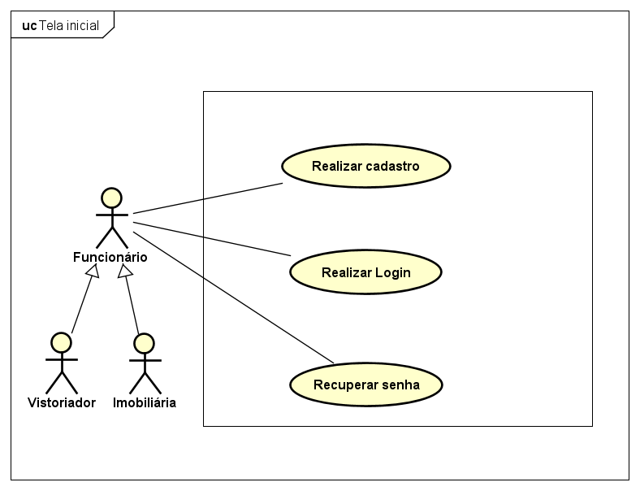

* **Login/Autenticação:** O sistema permite que os usuários façam login utilizando nome de usuário e senha.
  + **Atores:** Imobiliária ou Vistoriador
  + **Pré-condição:** O usuário possui um nome de usuário e senha válidos.
  + **Fluxo:**
    - O usuário acessa a página de login.
    - O usuário insere o nome de usuário e senha.
    - O sistema verifica as credenciais.
    - O sistema solicita a autenticação de dois fatores.
    - O usuário completa a autenticação de dois fatores.
    - O sistema concede acesso ao usuário.
  + **Pós-condição:** O usuário está autenticado e tem acesso ao sistema.
  + **Fluxos alternativos:**
    - **A1:** Credenciais Inválidas
      * O usuário insere o nome de usuário e senha.
      * O sistema verifica e detecta credenciais inválidas.
      * O sistema exibe uma mensagem de erro e solicita que o usuário tente novamente.
    - **A2:** Falha na Autenticação de Dois Fatores
      * O sistema solicita a autenticação de dois fatores.
      * O usuário tenta completar a autenticação de dois fatores.
      * O sistema falha na autenticação.
      * O sistema exibe uma mensagem de erro e solicita que o usuário tente novamente.
    - **A3:** Recuperação de senha
      * O usuário clica na opção "Recuperar Senha" na página de login.
      * O sistema solicita que o usuário insira o email associado à conta.
      * O sistema verifica se o email fornecido está cadastrado.
        + Se o email não estiver cadastrado, o sistema exibe uma mensagem de erro e retorna à página inicial.
      * O sistema envia um link ou código de redefinição de senha ao email fornecido.
      * O usuário acessa o link ou insere o código de verificação no sistema.
      * O sistema solicita que o usuário defina uma nova senha.
      * O usuário insere e confirma a nova senha.
      * O sistema salva a nova senha e exibe uma mensagem de sucesso.
      * O usuário é redirecionado para a página de login.
* DCU 02- Agendar vistoria

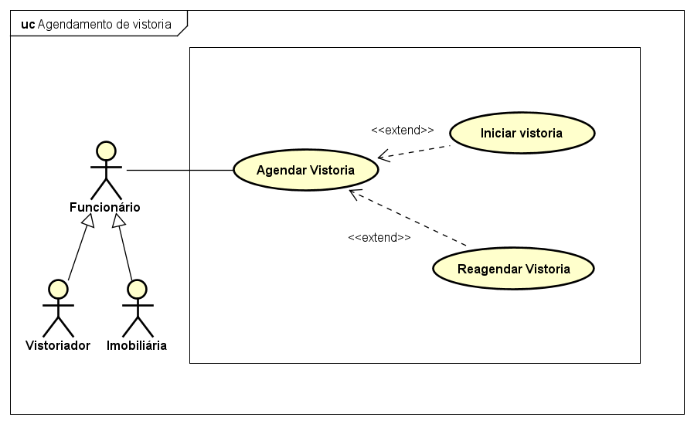

* **Agendamento de vistoria:** O sistema permite que seus usuários façam o agendamento de uma vistoria de um determinado imóvel.
  + **Atores:** Imobiliária ou Vistoriador
  + **Pré-condição:** O usuário que está logado possui permissão para agendar vistorias e os dados do imóvel.
  + **Fluxo:**
    - O usuário seleciona um imóvel.
    - O sistema apresenta um calendário para escolha da data e horário da vistoria.
    - O usuário confirma o agendamento.
    - O sistema envia notificações para o vistoriador.
  + **Pós-condição:** A vistoria é agendada e as notificações são enviadas.
  + **Fluxo alternativo:** 
    - O usuário escolhe uma data e horário.
    - O sistema verifica e informa que a data e horário estão indisponíveis.
    - O usuário seleciona uma nova data e horário.
    - O sistema confirma o agendamento e notifica os vistoriadores.
* **Reagendar vistoria:** O sistema permite que vistoriadores ou usuários imobiliários reagendem vistorias previamente agendadas, até um máximo de duas vezes para cada vistoria. O sistema notifica automaticamente os vistoriadores sobre o novo agendamento.
  + **Atores:** Vistoriador ou Imobiliária
  + **Pré-condição:** O usuário está logado no sistema e a vistoria foi reagendada uma vez ou nenhuma.
  + **Fluxo:**
    - O usuário acessa a seção de gerenciamento de vistorias.
    - O usuário seleciona a vistoria que deseja reagendar.
    - O usuário escolhe a opção para reagendar a vistoria.
    - O sistema verifica se a vistoria já foi reagendada duas vezes.
    - O sistema permite ao usuário selecionar uma nova data e horário.
    - O sistema solicita confirmação do reagendamento.
    - O usuário confirma o reagendamento.
    - O sistema atualiza o status da vistoria com a nova data e horário.
    - O sistema notifica os vistoriadores sobre o novo agendamento.
    - O sistema exibe uma mensagem de confirmação indicando que a vistoria foi reagendada com sucesso.
  + **Pós-condição:** A vistoria é reagendada dentro do limite permitido, e todos os envolvidos são notificados.
  + **Fluxo alternativo:** 
    - **A1:** Limite de Reagendamento Excedido
      * O usuário tenta reagendar a vistoria.
      * O sistema verifica e detecta que a vistoria já foi reagendada duas vezes.
      * O sistema exibe uma mensagem de erro indicando que o limite de reagendamentos foi atingido.
      * O usuário não pode reagendar a vistoria.
    - **A2:** Confirmação de Reagendamento Cancelada
      * O sistema solicita confirmação do reagendamento.
      * O usuário decide cancelar a confirmação.
      * O sistema mantém o status da vistoria como está.
      * O sistema exibe uma mensagem indicando que o reagendamento foi cancelado.
    - **A3:** Erro no Reagendamento
      * O usuário tenta reagendar a vistoria.
      * O sistema encontra um erro (ex.: problema de conexão, erro no banco de dados).
      * O sistema exibe uma mensagem de erro e solicita que o usuário tente novamente.
      * O usuário tenta reagendar a vistoria novamente após algum tempo.
* DCU 03- Operações da imobiliária

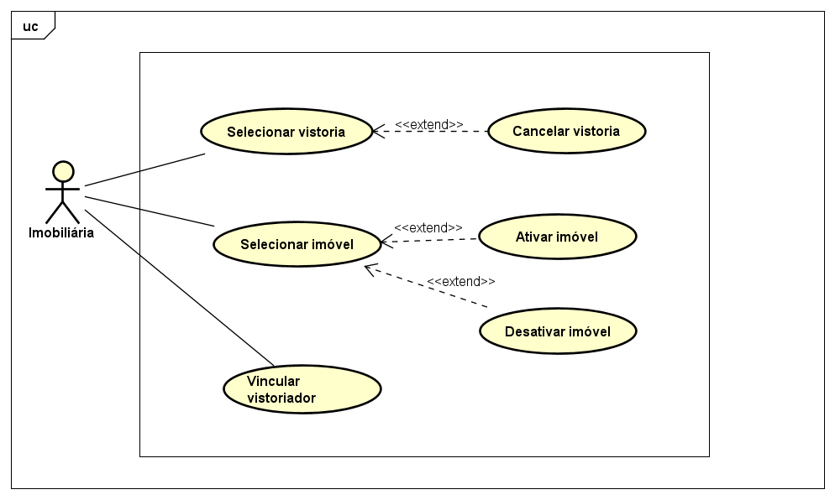

* **Desativar imóvel:** O sistema permite que usuários com permissões específicas desativem imóveis no sistema. O imóvel desativado não deve aparecer em listagens ativas, mas suas informações são mantidas para histórico.
  + **Atores:** Imobiliária
  + **Pré-condição:** O usuário está autenticado no sistema com permissões de administrador.
  + **Fluxo:**
    - O usuário acessa a seção de gerenciamento de imóveis.
    - O usuário seleciona o imóvel que deseja desativar.
    - O usuário escolhe a opção para desativar o imóvel.
    - O sistema solicita confirmação da desativação.
    - O usuário confirma a desativação do imóvel.
    - O sistema atualiza o status do imóvel para "desativado" e remove o imóvel das listagens ativas.
    - O sistema exibe uma mensagem de confirmação indicando que o imóvel foi desativado com sucesso.
  + **Pós-condição:** O imóvel é desativado e não aparece em listagens ativas, mas suas informações são mantidas no sistema para referência histórica.
  + **Fluxo alternativo:** 
    - **A1**: O sistema solicita confirmação da desativação.
      * O usuário decide cancelar a desativação.
      * O sistema mantém o status do imóvel como ativo.
      * O sistema exibe uma mensagem indicando que a desativação foi cancelada.
    - **A2:** Erro na Desativação
      * O usuário tenta desativar o imóvel.
      * O sistema encontra um erro (ex.: problema de conexão, erro no banco de dados).
      * O sistema exibe uma mensagem de erro e solicita que o usuário tente novamente.
      * O usuário tenta desativar o imóvel novamente após algum tempo.
* **Ativar imóvel:** O sistema permite que usuários com permissões específicas ativem imóveis previamente desativados. O imóvel ativado deve aparecer novamente nas listagens ativas.
  + **Atores:** Imobiliária
  + **Pré-condição:** O usuário está autenticado no sistema com permissões de administrador e o imóvel selecionado deve estar desativado do sistema.
  + **Fluxo:**
    - O usuário acessa a seção de gerenciamento de imóveis.
    - O usuário visualiza a lista de imóveis desativados.
    - O usuário seleciona o imóvel que deseja ativar.
    - O usuário escolhe a opção para ativar o imóvel.
    - O sistema solicita confirmação da ativação.
    - O usuário confirma a ativação do imóvel.
    - O sistema atualiza o status do imóvel para "ativo" e adiciona o imóvel às listagens ativas.
    - O sistema exibe uma mensagem de confirmação indicando que o imóvel foi ativado com sucesso.
  + **Pós-condição:** O imóvel é ativado e aparece nas listagens ativas do sistema.
  + **Fluxo alternativo:** 
    - **A1:** Confirmação de Ativação Cancelada
      * O sistema solicita confirmação da ativação.
      * O usuário decide cancelar a ativação.
      * O sistema mantém o status do imóvel como desativado.
      * O sistema exibe uma mensagem indicando que a ativação foi cancelada.
    - **A2:** Erro na Ativação
      * O usuário tenta ativar o imóvel.
      * O sistema encontra um erro (ex.: problema de conexão, erro no banco de dados).
      * O sistema exibe uma mensagem de erro e solicita que o usuário tente novamente.
      * O usuário tenta ativar o imóvel novamente após algum tempo.
* **Cancelar Vistoria:** O sistema permite que usuários do tipo Imobiliária cancelem vistorias previamente agendadas. O sistema notifica automaticamente o vistoriador sobre o cancelamento.
  + **Atores:** Imobiliária
  + **Pré-condição:** O usuário está autenticado no sistema com permissões de administrador e a vistoria selecionada está agendada.
  + **Fluxo:**
    - O usuário acessa a seção de gerenciamento de vistorias.
    - O usuário seleciona a vistoria que deseja cancelar.
    - O usuário escolhe a opção para cancelar a vistoria.
    - O sistema solicita confirmação do cancelamento.
    - O usuário confirma o cancelamento da vistoria.
    - O sistema atualiza o status da vistoria para "cancelada".
    - O sistema notifica os vistoriadores e clientes sobre o cancelamento.
    - O sistema exibe uma mensagem de confirmação indicando que a vistoria foi cancelada com sucesso.
  + **Pós-condição:** A vistoria é cancelada com sucesso.
  + **Fluxo alternativo:** 
    - **A1:** Confirmação de Cancelamento Cancelada
      * O sistema solicita confirmação do cancelamento.
      * O usuário decide cancelar a confirmação.
      * O sistema mantém o status da vistoria como agendada.
      * O sistema exibe uma mensagem indicando que o cancelamento foi cancelado.
    - **A2:** Erro no Cancelamento
      * O usuário tenta cancelar a vistoria.
      * O sistema encontra um erro (ex.: problema de conexão, erro no banco de dados).
      * O sistema exibe uma mensagem de erro e solicita que o usuário tente novamente.
      * O usuário tenta cancelar a vistoria novamente após algum tempo.
* **Vincular Vistoriador:** O sistema permite que usuários do tipo Imobiliária vinculem um vistoriador à sua equipe no sistema, permitindo que ele realize vistorias em nome da empresa.
  + **Atores:** Imobiliária
  + **Pré-condições:** O vistoriador deve estar cadastrado no sistema e a imobiliária deve estar autenticada no sistema com permissões adequadas para gerenciar vínculos.
  + **Fluxo:** 
    - A imobiliária inicia o processo de vinculação no sistema, fornecendo o CRECI do vistoriador e o identificador da imobiliária.
    - O sistema verifica no banco de dados se o CRECI informado é válido e pertence a um vistoriador cadastrado
    - O sistema verifica se o vistoriador já está vinculado a outra imobiliária
    - Caso o vistoriador esteja disponível para vinculação:
      * O sistema atualiza o atributo imobiliaria_id do vistoriador para associá-lo à imobiliária fornecida.
      * O sistema salva as alterações no banco de dados.
  + **Pós-condição:**
  + **Fluxo alternativo:**
    - **A1:** CRECI inválido
      * O sistema não encontra um vistoriador com o CRECI fornecido;
      * O sistema retorna uma mensagem de erro: "Vistoriador com o CRECI fornecido não encontrado." com o status 404;
      * O fluxo termina, e a imobiliária pode corrigir o CRECI e tentar novamente.
    - **A2:** Vistoriador já vinculado
      * O sistema detecta que o vistoriador já está vinculado a outra imobiliária;
      * O sistema retorna uma mensagem de erro: "Este Vistoriador já está vinculado a outra Imobiliária." com o status 400;
      * O fluxo termina, e a imobiliária pode buscar outro vistoriador disponível ou verificar o vínculo existente.
* DCU 04- Iniciar vistoria

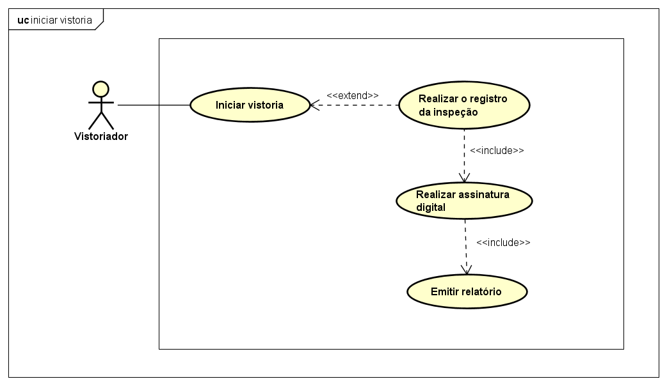

* **Registro da inspeção:** O sistema permite que o vistoriador registre detalhes da inspeção, incluindo fotos e comentários. As informações registradas são armazenadas de forma segura.
  + **Atores:** Vistoriador
  + **Pré-condição:** O vistoriador está logado no sistema, a vistoria está agendada e o dia vigente corresponde ao dia para o qual a vistoria está marcada.
  + **Fluxo:**
    - O vistoriador acessa a lista de vistorias agendadas.
    - O vistoriador seleciona a vistoria desejada.
    - O vistoriador inicia a vistoria.
    - O vistoriador preenche o formulário de inspeção.
    - O vistoriador realiza a assinatura digital do formulário.
    - O sistema confirma o registro da inspeção.
  + **Pós-condição:** As informações da inspeção são armazenadas com sucesso.
  + **Fluxos alternativos:**
    - **A1:** Falha no Upload de Fotos
      * O vistoriador tenta adicionar fotos.
      * O sistema falha no upload das fotos.
      * O sistema exibe uma mensagem de erro e solicita que o vistoriador tente novamente.
    - **A2:** Erro de Armazenamento
      * O vistoriador adiciona comentários.
      * O sistema falha ao tentar armazenar as informações.
      * O sistema exibe uma mensagem de erro e solicita que o vistoriador tente novamente.
* DCU 05- Gerenciar imóvel

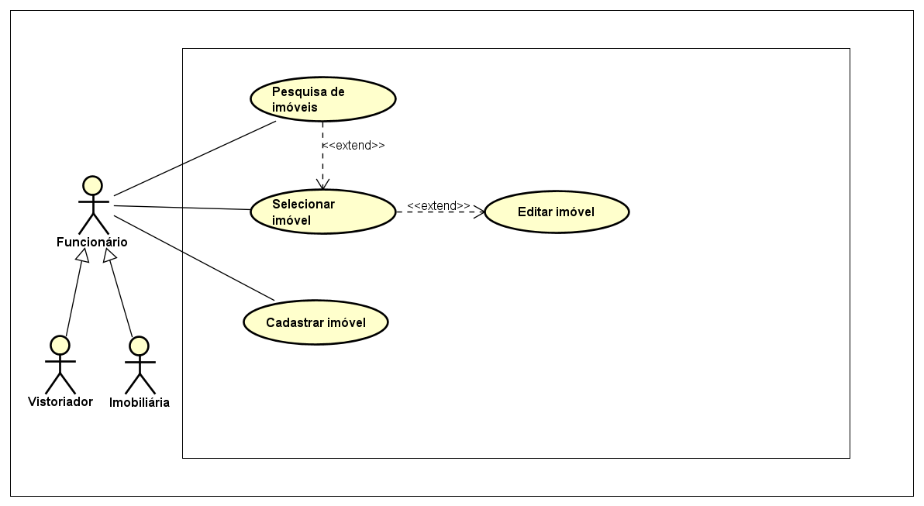

* **Cadastrar imóvel:** O sistema permite que usuários com permissões específicas adicionem novos imóveis ao sistema. Assim, o sistema valida todas as informações inseridas e armazena os dados do imóvel de forma segura.
  + **Atores:** Imobiliária
  + **Pré-condição:** O usuário está autenticado no sistema com permissões de administrador.
  + **Fluxo:**
    - O usuário acessa a seção de gerenciamento de imóveis.
    - O usuário seleciona a opção para adicionar um novo imóvel.
    - O usuário preenche o formulário com as informações do imóvel (ex.: endereço, tipo de imóvel, número de quartos, etc.).
    - O sistema valida os campos obrigatórios do formulário.
    - O usuário confirma a adição do imóvel.
    - O sistema armazena os dados do novo imóvel de forma segura no banco de dados.
    - O sistema exibe uma mensagem de confirmação indicando que o imóvel foi adicionado com sucesso.
  + **Pós-condição:** O novo imóvel é adicionado ao sistema e seus dados são armazenados com segurança.
  + **Fluxo alternativo:** 
    - **A1:** Campos Obrigatórios Não Preenchidos
      * O usuário tenta adicionar o imóvel sem preencher todos os campos obrigatórios.
      * O sistema detecta os campos faltantes.
      * O sistema exibe uma mensagem de erro indicando quais campos precisam ser preenchidos.
      * O usuário preenche os campos obrigatórios e tenta novamente.
    - **A2:** Falha na verificação de dados
      * O usuário insere informações no formulário.
      * O sistema detecta dados inválidos (ex.: formato incorreto de e-mail, telefone, etc.).
      * O sistema exibe uma mensagem de erro indicando o problema específico.
      * O usuário corrige as informações e tenta novamente.
    - **A3:** Erro de Conexão
      * O usuário preenche o formulário e tenta adicionar o imóvel.
      * O sistema falha ao se conectar ao banco de dados.
      * O sistema exibe uma mensagem de erro indicando o problema de conexão.
      * O usuário tenta novamente após algum tempo.
* **Editar imóvel:** O sistema permite que usuários logados editem as informações dos imóveis cadastrados. O sistema valida todas as informações editadas e armazena as atualizações de forma segura.
  + **Atores:** Vistoriador ou Imobiliária.
  + **Pré-condição:** O usuário que está logado possui permissão para agendar editar dados do imóvel.
  + **Fluxo:**
    - O usuário acessa a seção de gerenciamento de imóveis.
    - O usuário seleciona o imóvel que deseja editar.
    - O usuário escolhe a opção para editar as informações do imóvel.
    - O usuário edita os campos desejados no formulário (ex.: endereço, tipo de imóvel, etc.).
    - O sistema valida os campos obrigatórios do formulário.
    - O usuário confirma as alterações.
    - O sistema armazena as atualizações de forma segura no banco de dados.
    - O sistema exibe uma mensagem de confirmação indicando que as informações do imóvel foram atualizadas com sucesso.
  + **Pós-condição:** As informações do imóvel são atualizadas e armazenadas com segurança no sistema.
  + **Fluxo alternativo:** 
    - **A1:** Campos Obrigatórios Não Preenchidos
      * O usuário tenta salvar as edições sem preencher todos os campos obrigatórios.
      * O sistema detecta os campos faltantes.
      * O sistema exibe uma mensagem de erro indicando quais campos precisam ser preenchidos.
      * O usuário preenche os campos obrigatórios e tenta novamente.
    - **A2:** Falha na Validação dos Dados
      * O usuário insere informações no formulário.
      * O sistema detecta dados inválidos (ex.: formato incorreto de e-mail, telefone, etc.).
      * O sistema exibe uma mensagem de erro indicando o problema específico.
      * O usuário corrige as informações e tenta novamente.
    - **A3:** Erro de Conexão
      * O usuário preenche o formulário e tenta salvar as edições.
      * O sistema falha ao se conectar ao banco de dados.
      * O sistema exibe uma mensagem de erro indicando o problema de conexão.
      * O usuário tenta novamente após algum tempo.
* DCU 06- Gerenciamento de Relatórios

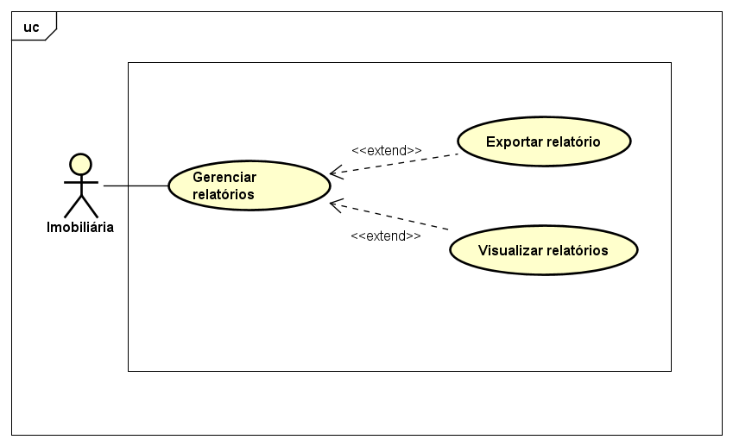

* **Gerenciamento de Relatórios:** O sistema permite que o administrador visualize e crie relatórios personalizados baseados em diferentes critérios. Além disso, o sistema permite a exportação de relatórios em diferentes formatos (PDF, Excel).
  + **Atores:** Imobiliária
  + **Pré-condição:** O usuário está autenticado no sistema com permissões de administrador.
  + **Fluxo:**
    - O administrador acessa a seção de gerenciamento de relatórios.
    - O administrador visualiza a lista de relatórios existentes.
    - O administrador seleciona um relatório para visualizar detalhes.
    - O administrador cria um novo relatório, definindo os critérios e parâmetros.
    - O sistema gera o relatório com base nos critérios definidos.
    - O sistema permite a exportação do relatório em formato PDF ou Excel.
    - O sistema confirma a ação realizada (visualização ou criação).
  + **Pós-condição:** Os relatórios são gerenciados com sucesso pelo administrador, incluindo criação e exclusão.
  + **Fluxo alternativo:** 
    - O administrador tenta criar um novo relatório.
    - O sistema detecta um erro (ex: critérios inválidos, falha de conexão).
    - O sistema exibe uma mensagem de erro detalhada.
    - O administrador corrige os critérios e tenta novamente.
    - O sistema gera o relatório após a correção.

### 6.2 Diagrama de Classes

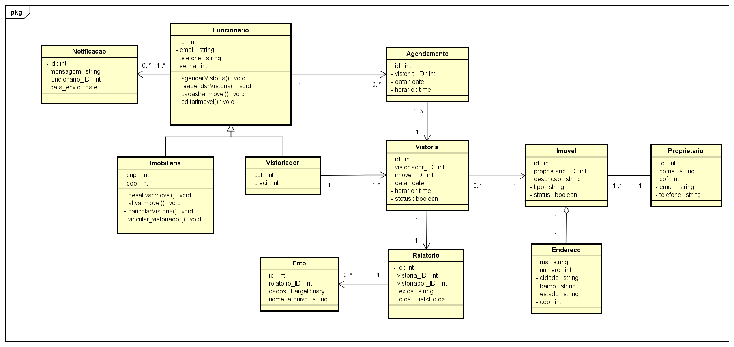

* Classe Notificacao
  + Descrição: Representa as notificações enviadas aos funcionários para informar alterações, lembretes ou status das vistorias.
  + Atributos:
    - id: Identificador único da notificação.
    - mensagem: Conteúdo textual da notificação.
    - funcionario_ID: Identificador do funcionário associado à notificação.
    - data_envio: Data de envio da notificação.
  + Relacionamento:
    - Está associada à classe *Funcionario*, permitindo que cada funcionário receba múltiplas notificações (0..*).
* Classe Funcionario
  + Descrição: Representa os usuários gerais do sistema, com subtipos especializados (Imobiliária e Vistoriador).
  + Atributos:
    - id: Identificador único do funcionário.
    - email: Endereço de email.
    - telefone: Telefone de contato.
    - senha: Credenciais de acesso ao sistema.
  + Métodos:
    - agendarVistoria(): Permite que o funcionário agende uma vistoria.
    - reagendarVistoria(): Permite a alteração da data de um agendamento.
    - cadastrarImovel(): Registra um novo imóvel no sistema.
    - editarImovel(): Permite a edição de dados de um imóvel existente.
  + Herança
    - *Vistoriador* e *Imobiliaria* herdam da classe *Funcionario*, especializando suas funcionalidades.
* Classe Imobiliaria
  + Descrição: Representa a imobiliária que gerencia imóveis e interage com as vistorias.
  + Atributos:
    - cnpj: Cadastro Nacional de Pessoa Jurídica da imobiliária.
    - cep: Localização principal da imobiliária.
  + Métodos:
    - desativarImovel(), ativarImovel(): Permite alterar o status de um imóvel.
    - cancelarVistoria(): Cancela uma vistoria agendada.
    - vincular_vistoriador(): vincula o vistoriador à empresa.
* Classe Vistoriador
  + Descrição: Representa o funcionário responsável por realizar as inspeções em campo.
  + Atributos:
    - cpf: Cadastro de Pessoa Física.
    - creci: Registro profissional do vistoriador.
  + Relacionamento:
    - Associado à classe *Vistoria*, indicando que cada vistoriador pode realizar múltiplas vistorias.
* Classe Agendamento
  + Descrição: Representa o registro de data e hora de uma vistoria.
  + Atributos:
    - id: Identificador único do agendamento.
    - vistoria_ID: Referência à vistoria agendada.
    - data: Data do agendamento.
    - horario: Horário do agendamento.
  + Relacionamento:
    - Associado à classe *Vistoria*, indicando que cada vistoriador pode realizar múltiplas vistorias.
* Classe Vistoria
  + Descrição: Representa a vistoria de um imóvel.
  + Atributos:
    - id: Identificador único.
    - vistoriador_ID: Referência ao vistoriador responsável.
    - imovel_ID: Referência ao imóvel vistoriado.
    - data: Data da vistoria.
    - horario: Horário da vistoria.
    - status: Indica o estado atual da vistoria (ex.: em andamento, concluída).
  + Relacionamentos:
    - Associada ao *Imovel* e ao *Relatorio*, formando o núcleo do sistema de vistorias.
* Classe Imovel
  + Descrição: Representa os imóveis cadastrados para vistoria.
  + Atributos:
    - id: Identificador único.
    - proprietario_ID: Referência ao proprietário.
    - descricao: Descrição textual do imóvel.
    - tipo: Tipo do imóvel (ex.: residencial, comercial).
    - status: Indica se o imóvel está ativo ou inativo.
  + Relacionamentos:
    - Está relacionado a um *Endereco* (composição) e ao *Proprietario* (associação).
* Classe Proprietario
  + Descrição: Representa os proprietários dos imóveis cadastrados.
  + Atributos:
    - id: Identificador único.
    - nome: Nome completo.
    - cpf: CPF do proprietário.
    - email: Endereço de email.
    - telefone: Telefone de contato.
* Classe Endereco
  + Descrição: Detalha o endereço de um imóvel.
  + Atributos:
    - rua, numero, cidade, bairro, estado, cep: Detalhes da localização.
  + Relacionamento:
    - Está em agregação com *Imovel*, indicando que um imóvel pode referenciar um endereço, mas o endereço pode existir independentemente do imóvel.
* Classe Relatorio
  + Descrição: Registra os dados e resultados de uma vistoria.
  + Atributos:
    - id: Identificador único.
    - vistoria_ID: Referência à vistoria associada.
    - vistoriador_ID: Referência ao vistoriador responsável.
    - textos: Observações detalhadas da vistoria.
    - fotos: Lista de objetos Foto associados.
  + Relacionamento:
    - Está associado a *Fotos* (0..*), de modo que um relatório pode possuir zero ou muitas fotos.
* Classe Foto
  + Descrição: Representa as fotos capturadas durante uma vistoria.
  + Atributos:
    - id: Identificador único.
    - relatorio_ID: Referência ao relatório associado.
    - dados: Conteúdo binário da imagem.
    - nome_arquivo: Nome do arquivo de imagem.

### 6.3 Diagrama de Sequência

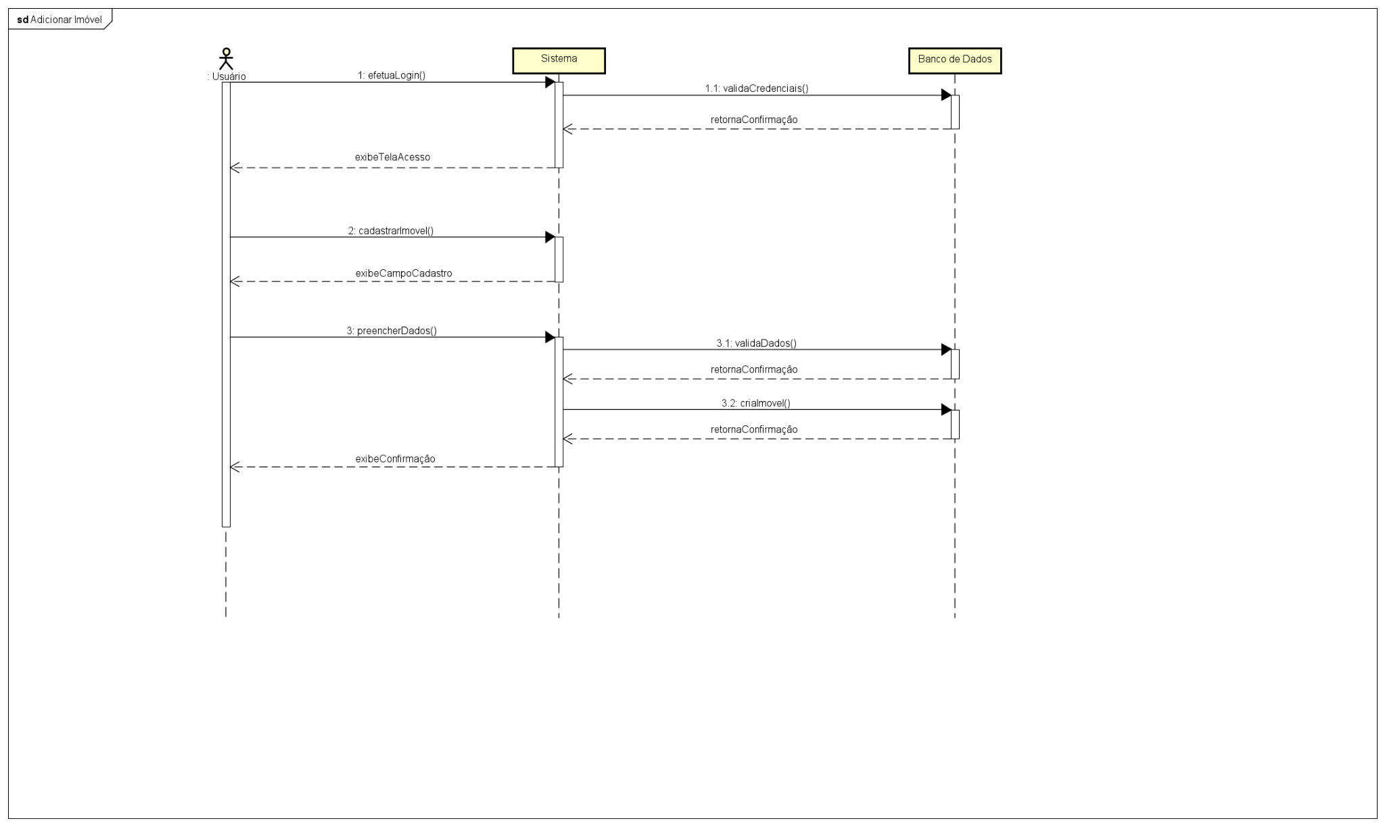

* **Adicionar Imóvel**
  + Atores do diagrama:
    - Usuário
    - Sistema
    - Banco de Dados
  + Fluxo Seguido:
    - O usuário realiza login no sistema.
    - O sistema valida as credenciais no banco de dados.
    - O sistema exibe a tela de acesso.
    - O usuário seleciona a opção de cadastrar imóvel.
    - O sistema exibe os campos necessários para o cadastro.
    - O usuário preenche os dados e confirma o envio.
    - O sistema valida os dados fornecidos.
    - Se inválidos, exibe uma mensagem de erro.
    - Se válidos, registra o imóvel no banco de dados.
    - O sistema confirma o cadastro e exibe uma mensagem ao usuário.

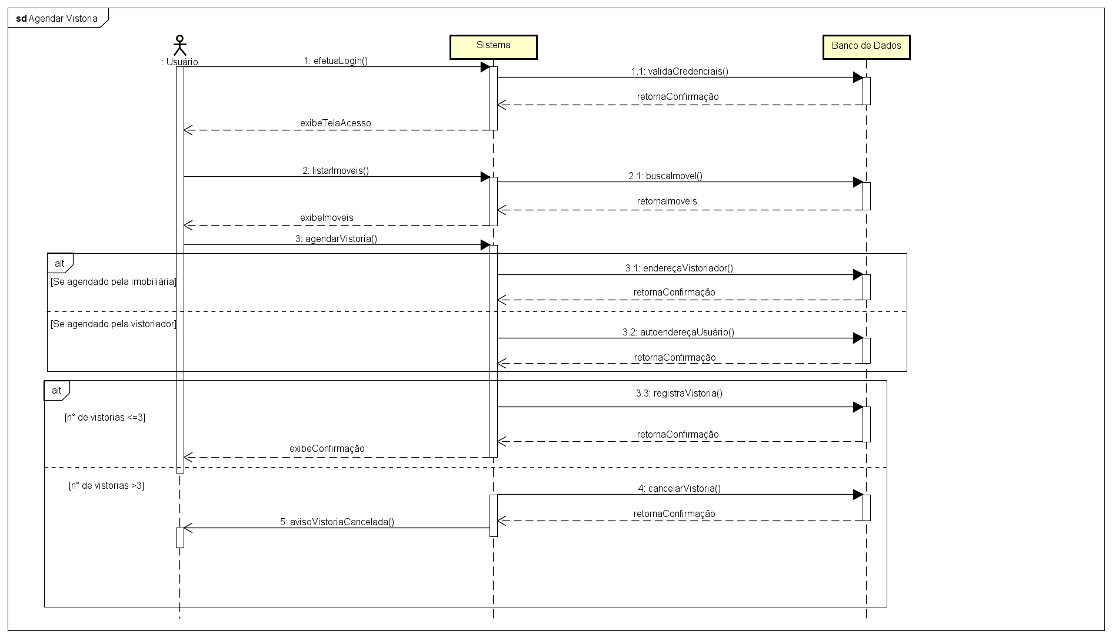

* **Agendar Vistoria**
  + Atores do diagrama:
    - Usuário
    - Sistema
    - Banco de Dados
  + Fluxo Seguido:
    - O usuário realiza login no sistema.
    - O sistema valida as credenciais no banco de dados.
    - O usuário lista os imóveis disponíveis.
    - O sistema exibe os imóveis.
    - O usuário agenda uma vistoria.
    - O sistema identifica o responsável pela vistoria (imobiliária ou vistoriador).
    - O sistema verifica a disponibilidade de agenda e registra a vistoria, se possível.
    - Caso o número de vistorias exceda o limite, a vistoria é cancelada.
    - O sistema confirma ou cancela o agendamento, exibindo a mensagem correspondente ao usuário.

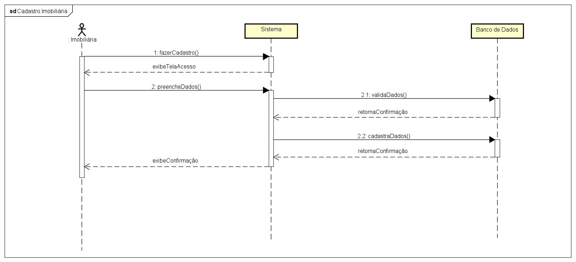

* **Cadastro Imobiliária**
  + Atores do diagrama:
    - Usuário
    - Sistema
    - Banco de Dados
  + Fluxo seguido:
    - A imobiliária acessa a tela de cadastro no sistema.
    - O sistema exibe os campos necessários.
    - A imobiliária preenche os dados e confirma o cadastro.
    - O sistema valida os dados fornecidos.
    - Se inválidos, exibe uma mensagem de erro.
    - Se válidos, registra os dados no banco de dados.
    - O sistema exibe uma mensagem de confirmação do cadastro.

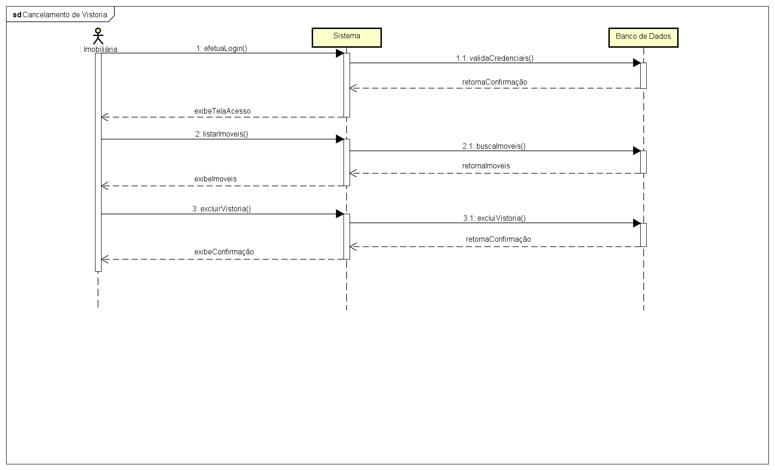

* **Cancelamento de Vistoria**
  + Atores do diagrama:
    - Usuário
    - Sistema
    - Banco de Dados
  + Fluxo seguido:
    - O usuário realiza login no sistema.
    - O sistema valida as credenciais no banco de dados.
    - O usuário lista os imóveis cadastrados.
    - O sistema exibe os imóveis.
    - O usuário seleciona a vistoria a ser cancelada.
    - O sistema exclui a vistoria no banco de dados.
    - O sistema exibe uma mensagem confirmando o cancelamento.

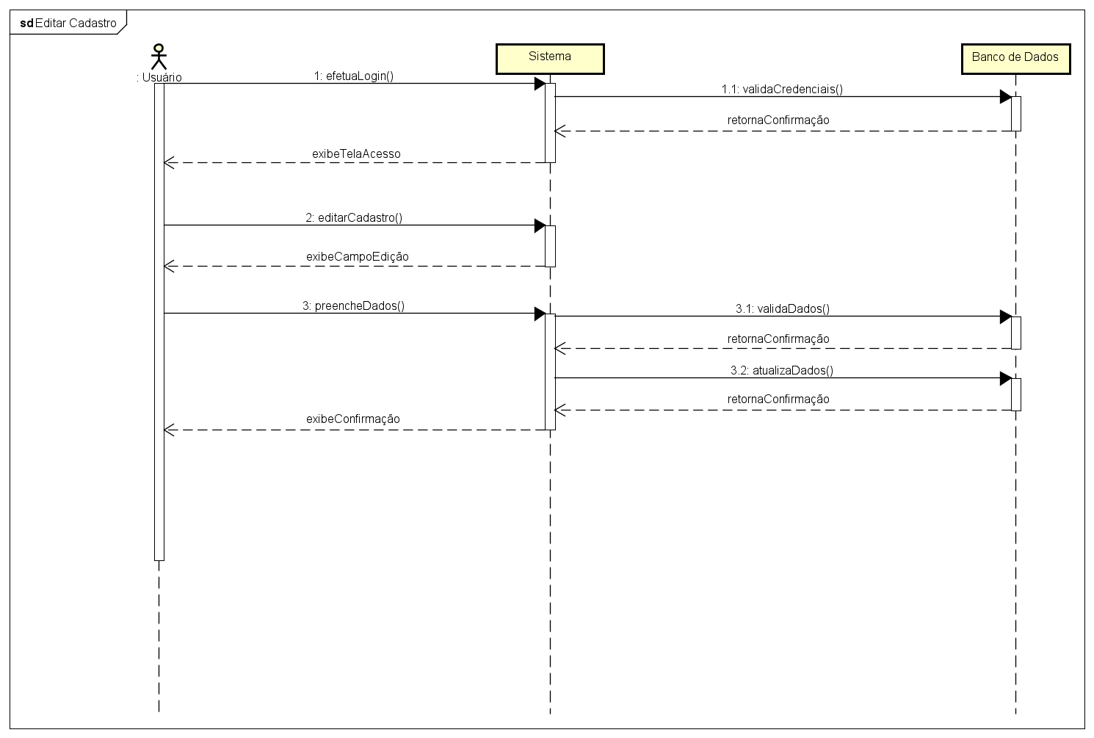

* **Editar Cadastro**
  + Atores do diagrama:
    - Usuário
    - Sistema
    - Banco de Dados
  + Fluxo seguido:
    - O usuário realiza login no sistema.
    - O sistema valida as credenciais no banco de dados.
    - O usuário seleciona a opção de editar cadastro.
    - O sistema exibe os campos para edição.
    - O usuário preenche os dados e confirma a edição.
    - O sistema valida os dados fornecidos.
    - Se inválidos, exibe uma mensagem de erro.
    - Se válidos, atualiza os dados no banco de dados.
    - O sistema exibe uma mensagem de confirmação.

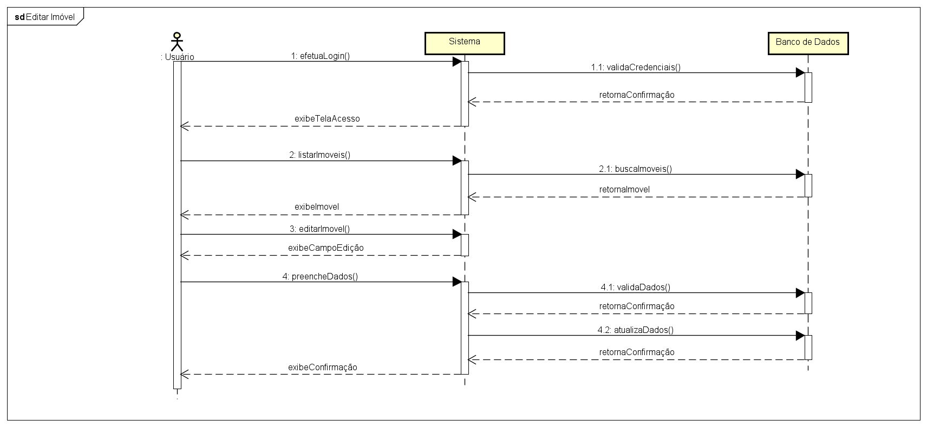

* **Editar Imóvel**
  + Atores do diagrama:
    - Usuário
    - Sistema
    - Banco de Dados
  + Fluxo seguido:
    - O usuário realiza login no sistema.
    - O sistema valida as credenciais no banco de dados.
    - O usuário lista os imóveis disponíveis.
    - O sistema exibe os imóveis.
    - O usuário seleciona a opção de editar imóvel.
    - O sistema exibe os campos para edição.
    - O usuário preenche os dados e confirma as alterações.
    - O sistema valida os dados fornecidos.
    - Se inválidos, exibe uma mensagem de erro.
    - Se válidos, atualiza os dados do imóvel no banco de dados.
    - O sistema exibe uma mensagem de confirmação.

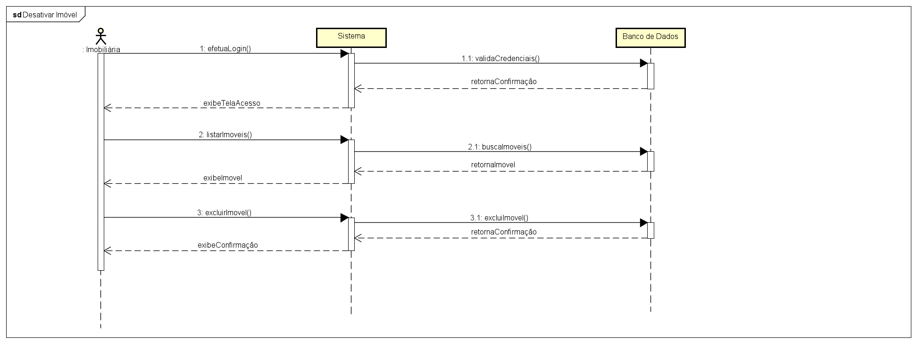

* **Desativar Imóvel**
  + Atores do diagrama:
    - Usuário
    - Sistema
    - Banco de Dados
  + Fluxo seguido:
    - O usuário realiza login no sistema.
    - O sistema valida as credenciais no banco de dados.
    - O usuário lista os imóveis cadastrados.
    - O sistema exibe os imóveis.
    - O usuário seleciona a opção de excluir imóvel.
    - O sistema desativa os dados do imóvel no banco de dados.
    - O sistema exibe uma mensagem de confirmação.

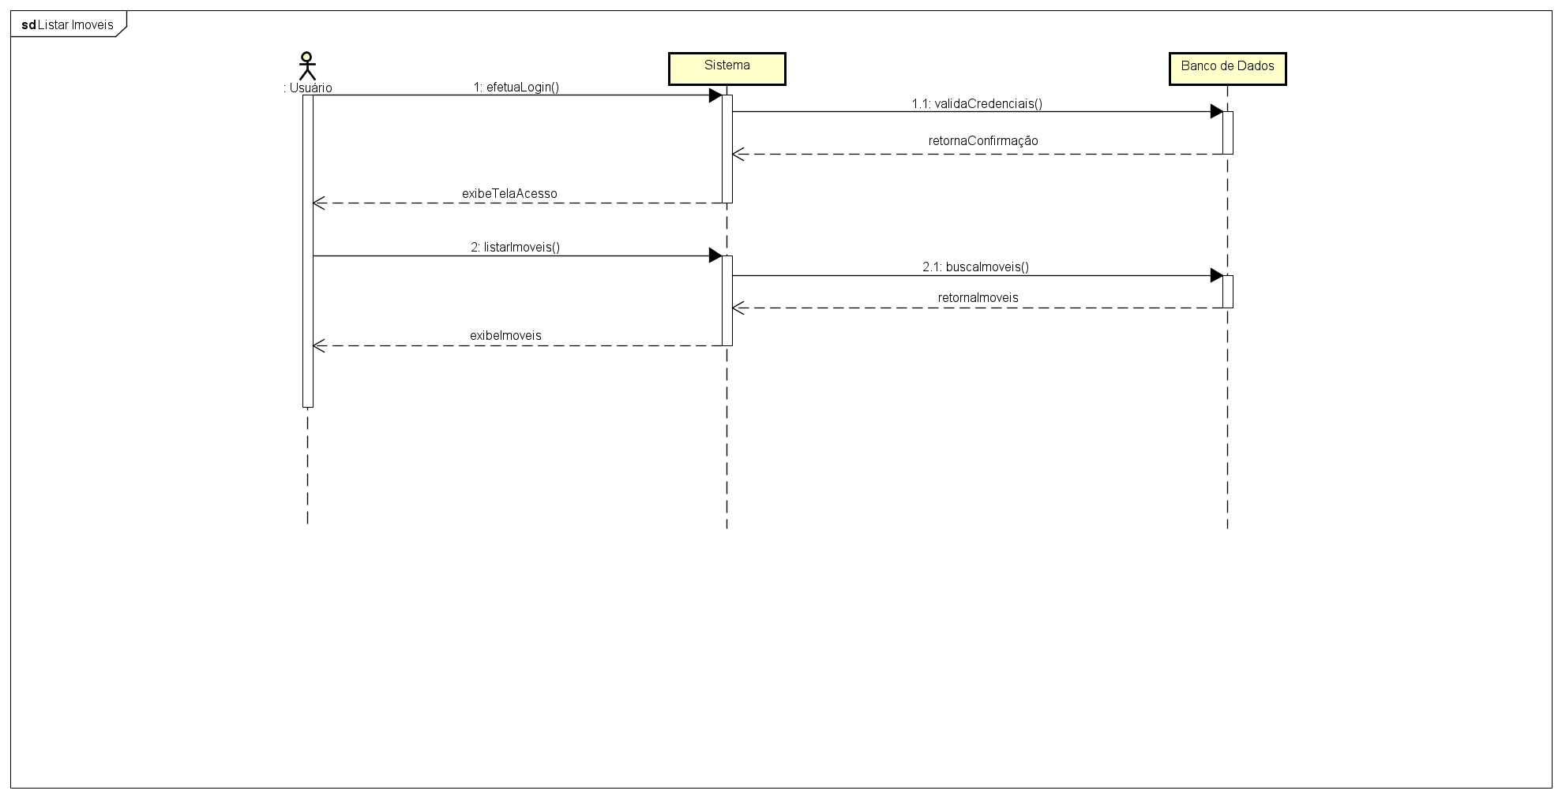

* **Listar Imóveis**
  + Atores do diagrama:
    - Usuário
    - Sistema
    - Banco de Dados
  + Fluxo seguido:
    - O usuário realiza login no sistema.
    - O sistema valida as credenciais no banco de dados.
    - O usuário solicita a listagem de imóveis.
    - O sistema busca os imóveis no banco de dados.
    - O sistema exibe os imóveis cadastrados para o usuário.

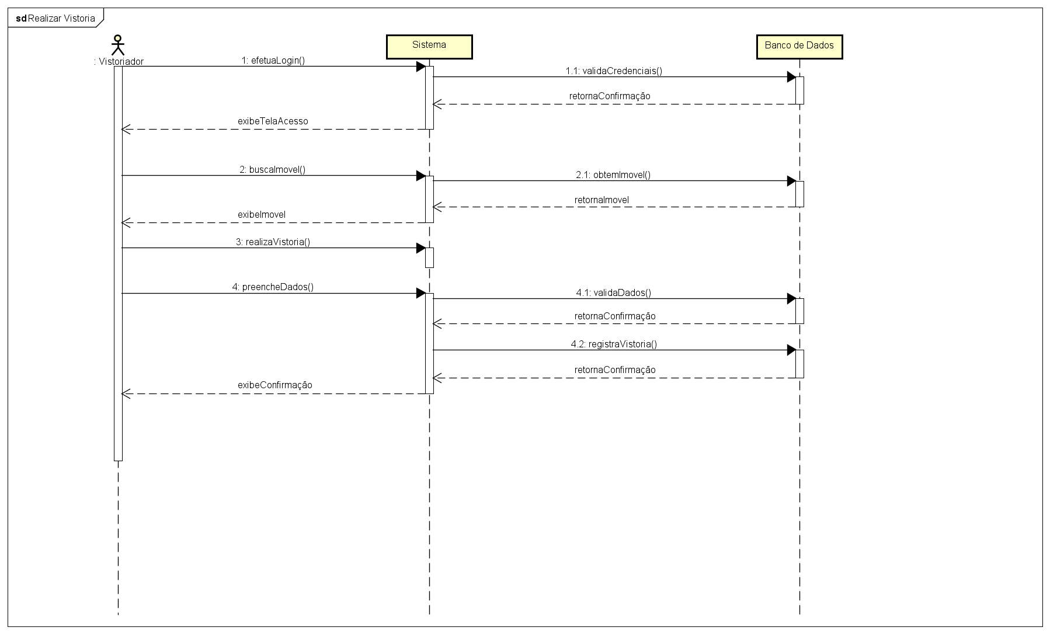

* **Realizar Vistoria**
  + Atores do diagrama:
    - Usuário
    - Sistema
    - Banco de Dados
  + Fluxo seguido:
    - O vistoriador realiza login no sistema.
    - O sistema valida as credenciais no banco de dados.
    - O vistoriador busca o imóvel a ser vistoriado.
    - O sistema exibe os detalhes do imóvel.
    - O vistoriador realiza a vistoria e preenche os dados necessários.
    - O sistema valida os dados fornecidos.
    - Se inválidos, exibe uma mensagem de erro.
    - Se válidos, registra a vistoria no banco de dados.
    - O sistema exibe uma mensagem de confirmação.

### 6.4 Diagrama de Atividades

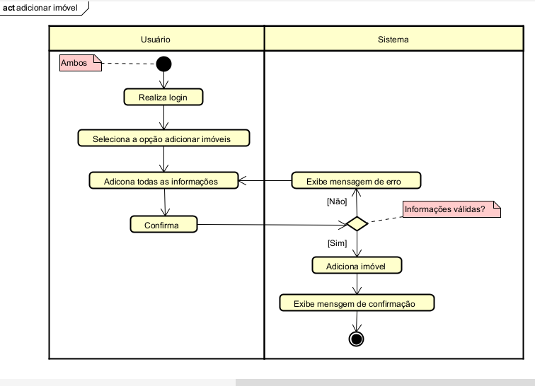

* **Adicionar imóvel:** Descreve o conjunto de ações realizadas pela imobiliária para adicionar um imóvel, e as ações do sistema em resposta, de acordo com o andamento do fluxo.
  + **Atores do diagrama** : Imobiliária , sistema.
  + **Fluxo seguido:**
    - A imobiliária realiza login no sistema.
    - Seleciona a opção para adicionar imóveis.
    - Preenche todas as informações necessárias sobre o imóvel.
    - Confirma o envio das informações.
    - O sistema valida os dados fornecidos:
      * **Se inválidos**
    - Exibe uma mensagem de erro.
      * **Se válidos**
    - Registra o imóvel no banco de dados.

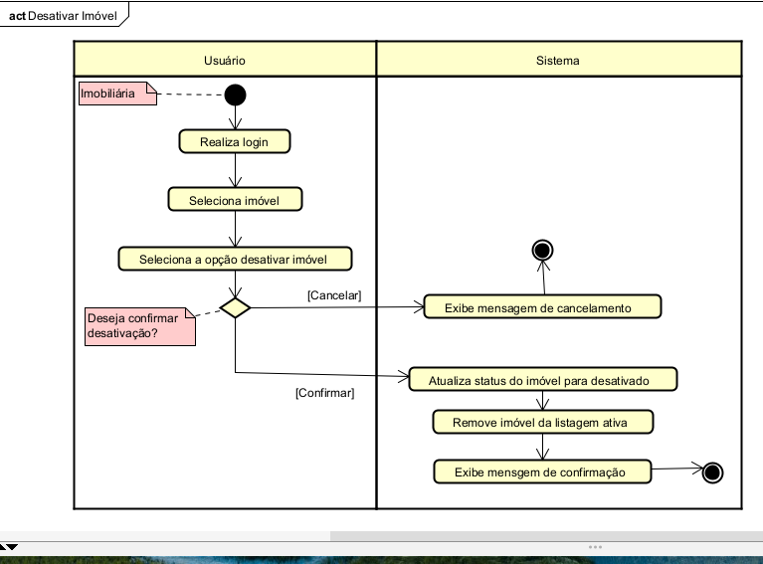

* **Desativar imóvel:** Descreve o conjunto de ações realizadas pela imobiliária para desativar um imóvel, e as ações do sistema em resposta, de acordo com o andamento do fluxo.
  + **Atores do diagrama** : Imobiliária e sistema.
  + **Fluxo seguido:**
    - A imobiliária realiza login no sistema.
    - Seleciona o imóvel desejado.
    - Escolhe a opção "Desativar Imóvel".
    - O sistema solicita a confirmação da desativação:
      * **Se o usuário decidir cancelar:**
    - O sistema exibe uma mensagem de cancelamento.
      * **Se o usuário decidir confirmar:**
    - O sistema atualiza o status do imóvel para "Desativado".
    - Remove o imóvel da listagem ativa.
    - Exibe uma mensagem de confirmação.

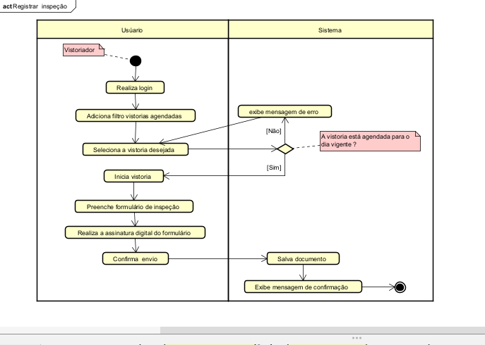

**Registrar Inspeção:** Descreve o conjunto de ações realizadas pelo vistoriador para registrar uma inspeção e as ações do sistema em resposta, de acordo com o andamento do fluxo.

* + **Atores do diagrama** : Vistoriador e Sistema.
  + **Fluxo seguido:**
    - O vistoriador realiza login no sistema.
    - Adiciona o filtro de vistorias agendadas.
    - Seleciona a vistoria desejada.
    - O sistema verifica se a vistoria está agendada para o dia vigente:
      * **Se não estiver:**
    - O sistema exibe uma mensagem de erro.
      * **Se estiver:**
    - O vistoriador inicia a vistoria.
    - Preenche o formulário de inspeção.
    - Realiza a assinatura digital do formulário.
    - Confirma o envio.
    - O sistema salva o documento.
    - Exibe uma mensagem de confirmação.

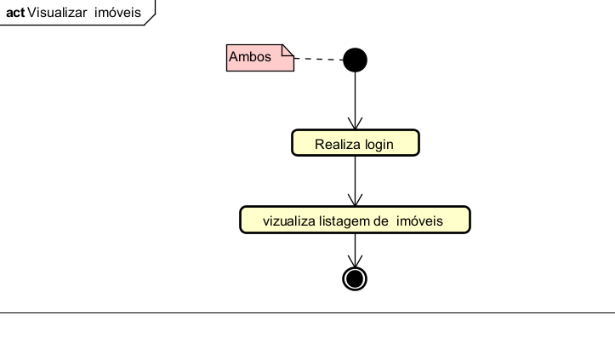

**Visualizar imóvel :** Descreve o conjunto de ações realizadas pelo vistoriador ou imobiliária para visualizar a listagem de imóveis ativos no sistema.

* + **Atores do diagrama** : Vistoriador ou imobiliária (ambos) , Sistema.
  + **Fluxo seguido:**
    - O Vistoriador ou imobiliária (ambos) realizam login no sistema.
    - O sistema exibe a listagem de imóveis ativos .

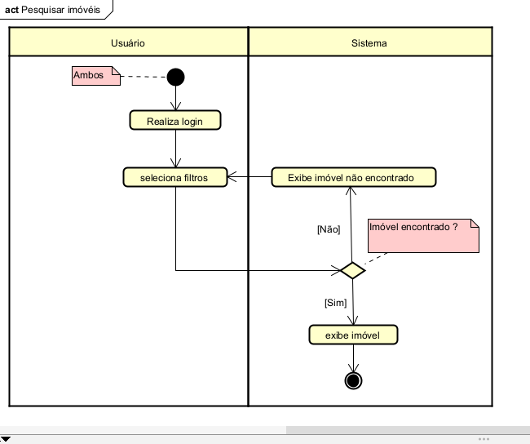

**Pesquisar imóvel:** Descreve o conjunto de ações realizadas pelo usuário para pesquisar imóveis e as ações do sistema em resposta, de acordo com o andamento do fluxo.

* + **Atores do diagrama** : Vistoriador ou imobiliária (ambos) , Sistema.
  + **Fluxo seguido:**
    - Vistoriador ou imobiliária realizam login no sistema.
    - Seleciona os filtros desejados para pesquisa de imóveis.
    - O sistema verifica se há imóveis que atendem aos critérios definidos:
      * **Se não houver**:
    - O sistema exibe a mensagem "Imóvel não encontrado".
      * **Se houver**:
    - O sistema exibe os imóveis correspondentes.

### 

**Agendar vistoria:** Descreve o conjunto de ações realizadas pela imobiliária para agendar uma vistoria e as ações do sistema em resposta, de acordo com o andamento do fluxo

* + **Atores do diagrama** : imobiliária , Sistema.
  + **Fluxo seguido:**
    - A imobiliária realiza o login no sistema.
    - Seleciona o imóvel desejado.
    - Escolhe a data e horário para a vistoria.
    - O sistema verifica se a data e horário estão disponíveis:
      * **Se não estiverem disponíveis**
    - exibe uma mensagem de erro.
      * **Se estiverem disponíveis**
    - A imobiliária seleciona um vistoriador.
    - Confirma o agendamento.
    - O sistema agenda a vistoria.
    - Notifica o vistoriador sobre a vistoria agendada.
    - Exibe uma mensagem de confirmação para o usuário

### 

### 

### 

### 6.5 Diagramas de Estado

**-Cadastro do Usuário**

Este diagrama descreve o ciclo de cadastro de usuários no sistema, abarcando os estados possíveis e as transições associadas às ações e condições do sistema.

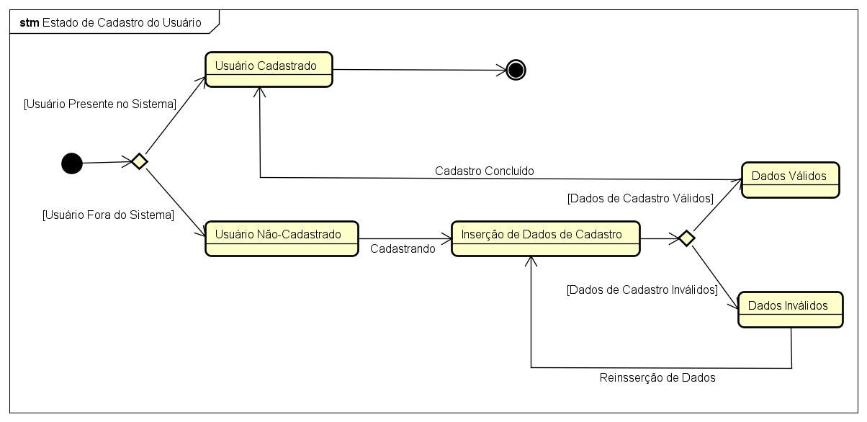

**Estados**

1. **Usuário Cadastrado**
   * Representa o estado de um usuário que já está presente no sistema.
   * Representa também o estado final de um usuário que realizou o cadastro com sucesso.
   * Este estado é acessado em dois pontos: O primeiro, cujo usuário já está presente no sistema, e o segundo, que é por meio do estado "Dados Válidos", onde o usuário está finalizando seu cadastro no sistema.
2. **Usuário Não-Cadastrado**
   * Representa o estado inicial de um usuário que ainda não possui cadastro no sistema.
   * Transição: "Cadastrando" ocorre ao início do processo de inserção de dados.
3. **Inserção de Dados de Cadastro**
   * Estado onde o usuário insere as informações necessárias para o cadastro.
   * Possíveis Saídas:
     + **Dados Válidos**: Quando os dados fornecidos atendem aos critérios de validação.
     + **Dados Inválidos**: Quando os dados fornecidos não atendem aos critérios de validação.
4. **Dados Válidos**
   * Estado onde os dados foram aprovados e considerados válidos.
   * Transição: "Cadastro Concluído" para o estado "Usuário Cadastrado".
5. **Dados Inválidos**
   * Estado onde os dados foram rejeitados por não atenderem aos critérios de validação.
   * Transição: "Reinserção de Dados" para a correção de erros e retornar ao estado "Inserção de Dados de Cadastro".

**Transições**

* **Usuário Presente no Sistema**
  + Verifica se o usuário já está cadastrado antes de iniciar o processo. Caso positivo, vai diretamente para o estado "Usuário Cadastrado".
* **Usuário Fora do Sistema**
  + Identifica usuários que ainda não estão cadastrados e os direciona para o estado "Usuário Não-Cadastrado".
* **Cadastro Concluído**
  + Transição do estado "Dados Válidos" para "Usuário Cadastrado" após o cadastro ser validado.
* **Reinserção de Dados**
  + Retorno ao estado "Inserção de Dados de Cadastro" a partir de "Dados Inválidos" para corrigir informações errôneas.

**Observações**

* O fluxo inicia com a verificação da presença do usuário no sistema.
* Somente usuários com dados válidos concluem o cadastro.
* Ciclos de reinserção são permitidos até que o usuário forneça dados válidos.

-**Consulta e Cadastro de Imóvel**

Este diagrama descreve o fluxo de consulta e cadastro de imóveis no sistema.

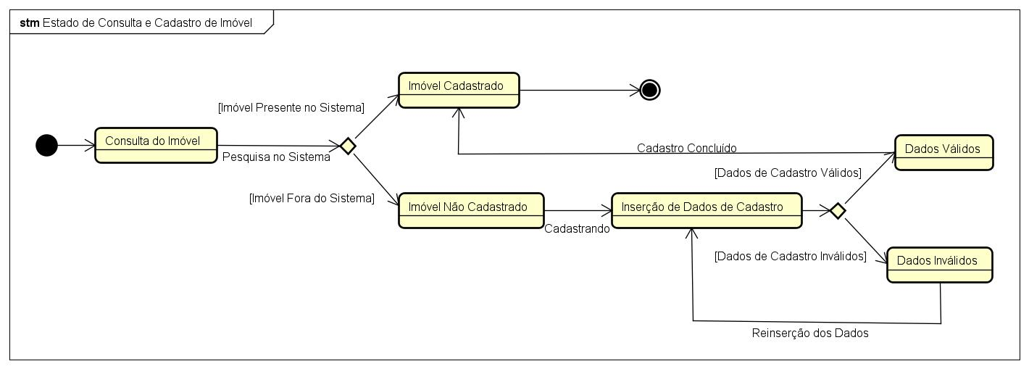

**Estados**

1. **Consulta do Imóvel**
   * Estado inicial, onde ocorre a busca por um imóvel no sistema.
   * A transição irá depender do resultado da pesquisa:
     + **Imóvel Presente no Sistema**: O imóvel está no estado de cadastrado.
     + **Imóvel Fora do Sistema**: O imóvel está no estado de não cadastrado.
2. **Imóvel Não Cadastrado**
   * Representa o estado de um imóvel que não foi encontrado no sistema após a pesquisa.
   * Transição: "Cadastrando" para o estado de "Inserção de Dados de Cadastro".
3. **Inserção de Dados de Cadastro**
   * Estado onde as informações necessárias para cadastrar o imóvel são inseridas.
   * Saídas possíveis:
     + **Dados Válidos**: Quando os dados atendem a todos os critérios de validação.
     + **Dados Inválidos**: Quando os dados não atendem aos critérios de validação.
4. **Dados Válidos**
   * Estado onde os dados fornecidos foram aprovados como válidos.
   * Transição: "Cadastro Concluído" para o estado de "Imóvel Cadastrado".
5. **Dados Inválidos**
   * Estado onde os dados fornecidos foram rejeitados.
   * Transição: "Reinserção dos Dados" para corrigir informações e retornar ao estado "Inserção de Dados de Cadastro".
6. **Imóvel Cadastrado**
   * Representa o estado de um imóvel que já está presente no sistema.
   * Representa também o estado final de um imóvel que foi cadastrado no sistema.

**Transições**

* **Pesquisa no Sistema**
  + Verifica se o imóvel está registrado no sistema.
  + Resultados possíveis:
    - "Imóvel Presente no Sistema": Direciona ao estado "Imóvel Cadastrado".
    - "Imóvel Fora do Sistema": Direciona ao estado "Imóvel Não Cadastrado".
* **Cadastrando**
  + Transição do estado "Imóvel Não Cadastrado" para "Inserção de Dados de Cadastro".
* **Cadastro Concluído**
  + Transição do estado "Dados Válidos" para "Imóvel Cadastrado" após validação bem-sucedida.
* **Reinserção dos Dados**
  + Retorno ao estado "Inserção de Dados de Cadastro" para corrigir informações após dados inválidos.

**Observações**

* O fluxo inicia com a pesquisa no sistema para verificar a existência do imóvel.
* Ciclos de reinserção são permitidos até que o imóvel seja cadastrado com dados válidos, garantindo a integridade do sistema.

**-Estado de um Imóvel**

Este diagrama representa os estados de um imóvel no sistema.

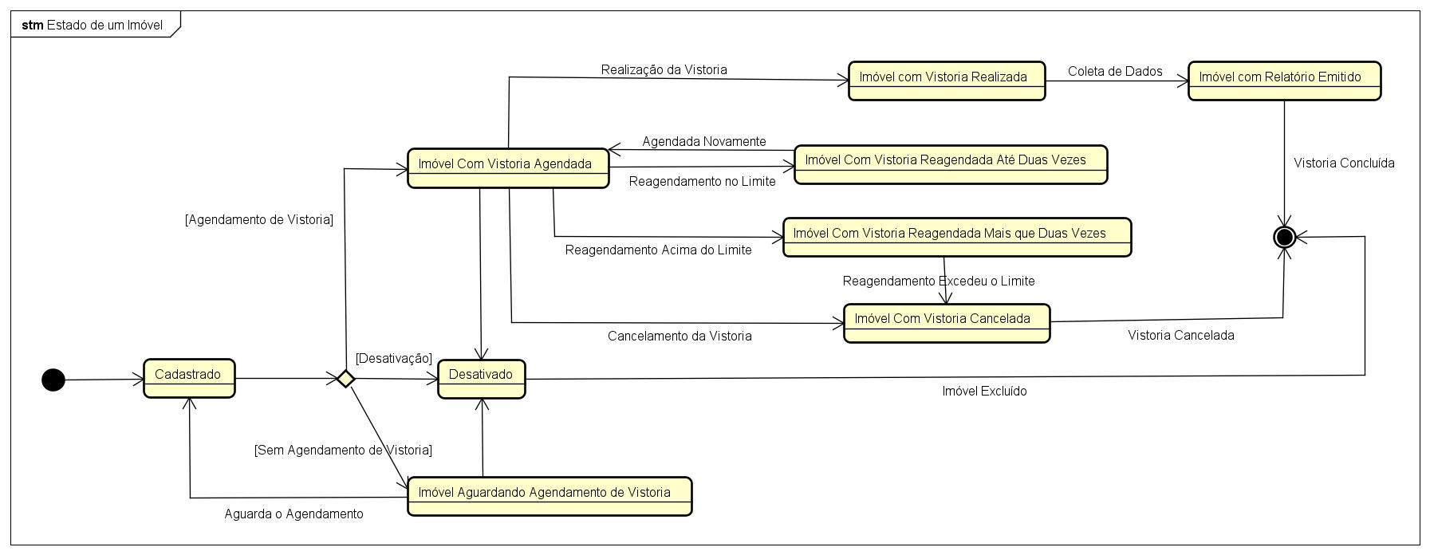

**Estados**

1. **Cadastrado**
   * Estado inicial do imóvel, já que ele já passou pelo cadastro e já está presente no sistema.
   * Transições:
     + Para "Imóvel com Vistoria Agendada" caso já tenha agendamentos feitos.
     + Para "Imóvel Aguardando Agendamento de Vistoria" em caso de ausência de agendamentos.
     + Para "Desativado" se o imóvel for desativado.
2. **Imóvel Aguardando Agendamento de Vistoria**
   * Representa imóveis cadastrados, mas sem agendamento de vistoria.
   * Transições:
     + Para "Cadastrado”, já que, sem nenhuma vistoria agendada, ele volta para o estado de Cadastrado.
     + Para "Desativado" se o imóvel for desativado.
3. **Imóvel Com Vistoria Agendada**
   * Estado de imóveis com vistoria agendada..
   * Transições:
     + Para "Imóvel Com Vistoria Realizada" após a realização da vistoria.
     + Para "Imóvel Com Vistoria Reagendada Até Duas Vezes" caso o reagendamento esteja dentro do limite.
     + Para "Imóvel Com Vistoria Reagendada Mais Que Duas Vezes" caso o reagendamento ultrapasse o limite permitido.
     + Para "Imóvel Com Vistoria Cancelada" em caso de cancelamento da vistoria.
4. **Imóvel Com Vistoria Realizada**
   * Indica que a vistoria foi concluída, e os dados estão prontos para coleta.
   * Transição: Para "Imóvel Com Relatório Emitido" após a emissão do relatório.
5. **Imóvel Com Relatório Emitido**
   * Estado final, onde a vistoria foi concluída e o relatório gerado.
   * Indica que o ciclo da vistoria foi finalizado com sucesso.
6. **Imóvel Com Vistoria Reagendada Até Duas Vezes**
   * Estado para imóveis reagendados até duas vezes, dentro do limite estabelecido.
   * Transição: Retorna para "Imóvel Com Vistoria Agendada".
7. **Imóvel Com Vistoria Reagendada Mais Que Duas Vezes**
   * Indica que o imóvel foi reagendado mais de duas vezes, ultrapassando o limite permitido.
   * Transição: Resulta em "Imóvel Com Vistoria Cancelada", já que o limite seja excedido.
8. **Imóvel Com Vistoria Cancelada**
   * Estado para imóveis cuja vistoria foi cancelada.
9. **Desativado**
   * Indica que o imóvel foi desativado e não está mais ativo no sistema.

**Transições**

* **Realização da Vistoria**
  + Transição de "Imóvel Com Vistoria Agendada" para "Imóvel Com Vistoria Realizada".
* **Reagendamento no Limite**
  + Limita os reagendamentos a duas vezes, levando para "Imóvel Com Vistoria Reagendada Até Duas Vezes".
* **Reagendamento Acima do Limite**
  + Caso o imóvel seja reagendado mais que o limite, vai para "Imóvel Com Vistoria Reagendada Mais Que Duas Vezes".
* **Cancelamento da Vistoria**
  + Transição para "Imóvel Com Vistoria Cancelada".
* **Emissão de Relatório**
  + Após a coleta de dados, o imóvel transita para "Imóvel Com Relatório Emitido".

**Observações**

* O diagrama garante que todas as vistorias sejam controladas, permitindo limites para reagendamentos e validações robustas.
* Imóveis podem ser desativados ou excluídos em qualquer ponto do fluxo.

**-Estado da Reserva de Vistoria**

Este diagrama descreve o fluxo da reserva de uma vistoria no sistema.

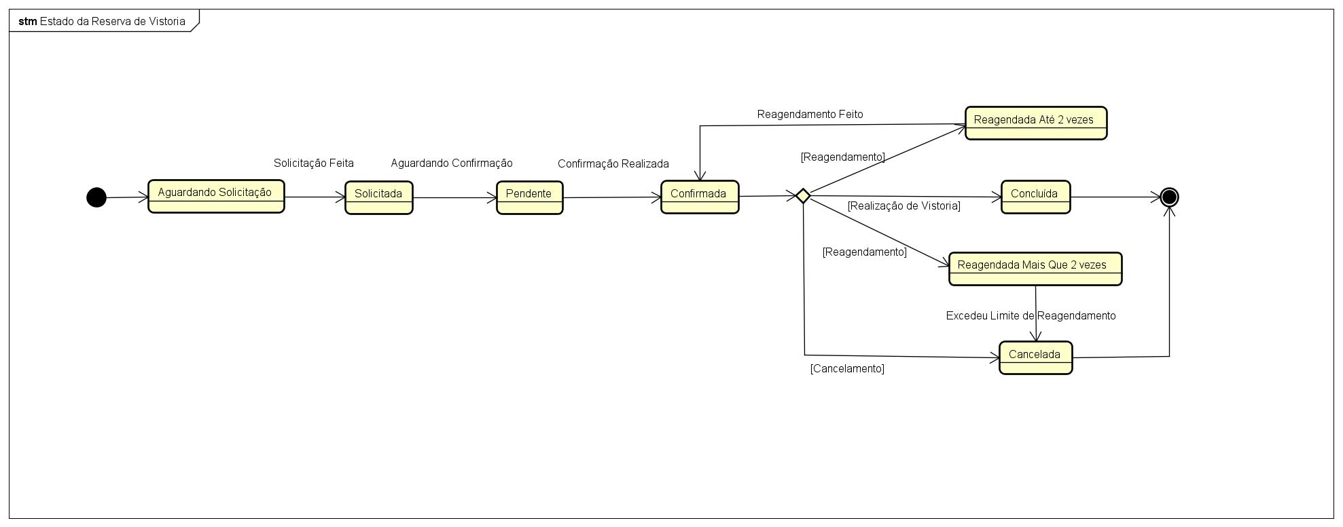

**Estados**

1. **Aguardando Solicitação**
   * Estado inicial, onde nenhuma ação foi realizada para a solicitação de uma vistoria.
   * Transição: Para "Solicitada", após haver o registro de uma nova solicitação de vistoria.
2. **Solicitada**
   * Representa o estado em que a vistoria foi solicitada e aguarda confirmação.
   * Transição: Para "Pendente" quando está em processo de confirmação.
3. **Pendente**
   * Estado onde a vistoria está aguardando a confirmação final.
   * Transição: Para "Confirmada" após a vistoria ser confirmada.
4. **Confirmada**
   * Estado em que a vistoria foi confirmada e está pronta para ser realizada ou reagendada.
   * Saídas possíveis:
     + **Reagendada Até 2 Vezes**: Se for reagendada dentro do limite permitido.
     + **Reagendada Mais Que 2 Vezes**: Se o número de reagendamentos ultrapassar o limite.
     + **Concluída**: Após a realização da vistoria.
     + **Cancelada**: Caso seja cancelada antes de sua realização.
5. **Reagendada Até 2 Vezes**
   * Estado de vistorias reagendadas dentro do limite de duas vezes.
   * Transições:
     + Para "Confirmada" ao reagendar novamente dentro do limite.
6. **Reagendada Mais Que 2 Vezes**
   * Indica que a vistoria foi reagendada mais vezes do que o limite permitido.
   * Transição: Leva ao estado de "Cancelada", já que excedeu o limite do reagendamento.
7. **Concluída**
   * Representa o estado final, onde a vistoria foi realizada com sucesso e nenhuma outra ação é necessária.
   * Indica o encerramento do ciclo da vistoria.
8. **Cancelada**
   * Estado final onde a vistoria foi cancelada.
   * Indica que nenhuma ação adicional será realizada para esta vistoria.

**Transições**

* **Solicitação Feita**
  + Transição de "Aguardando Solicitação" para "Solicitada" ao registrar uma nova vistoria.
* **Aguardando Confirmação**
  + Transição de "Solicitada" para "Pendente" enquanto o sistema aguarda a confirmação da vistoria.
* **Confirmação Realizada**
  + Transição de "Pendente" para "Confirmada" ao finalizar o processo de confirmação.
* **Reagendamentos**
  + Podem ocorrer a partir do estado "Confirmada":
    - Para "Reagendada Até 2 Vezes" ao reagendar dentro do limite.
    - Para "Reagendada Mais Que 2 Vezes" ao exceder o limite permitido.
* **Realização de Vistoria**
  + Transição de "Confirmada" para "Concluída" após a vistoria ser realizada.
* **Excedeu Limite de Reagendamento**
  + Transição de "Reagendada Mais Que 2 Vezes" para "Cancelada" caso não haja resolução dentro do limite.
* **Cancelamento**
  + Transição do estado relacionado à confirmação para "Cancelada".

**Observações**

* O diagrama detalha um controle sobre o número de reagendamentos permitidos, promovendo eficiência no gerenciamento de vistorias.
* Estados finais incluem "Concluída" ou "Cancelada", encerrando o ciclo da vistoria.

**-Estado de uma Vistoria**

Este diagrama descreve o fluxo de uma vistoria.

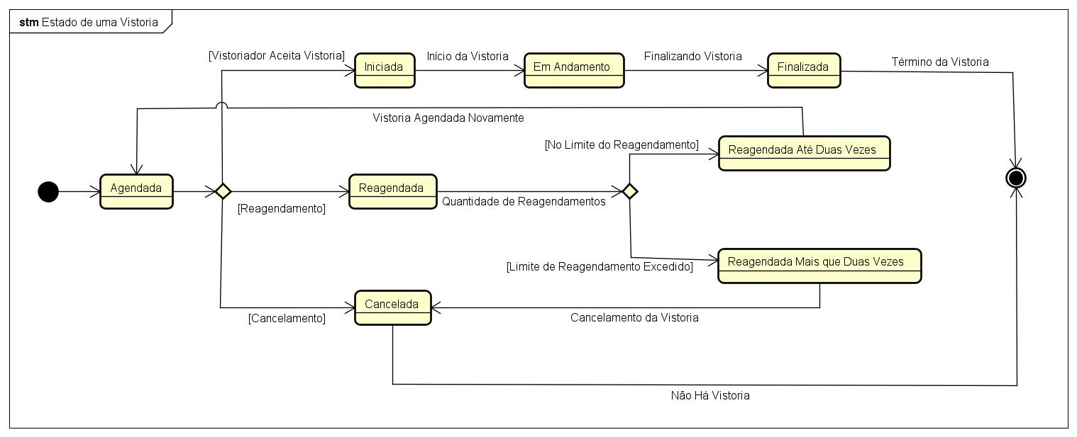

**Estados**

1. **Agendada**
   * Estado inicial da vistoria, já que essa só existe se já tiver sido agendada anteriormente.
   * Transições:
     + Para "Iniciada" quando o vistoriador aceita a vistoria e inicia o processo.
     + Para "Reagendada" em caso de solicitação de reagendamento.
     + Para "Cancelada" caso o agendamento seja cancelado.
2. **Iniciada**
   * Estado em que a vistoria foi aceita pelo vistoriador e o processo foi iniciado.
   * Transição: Para "Em Andamento" quando o vistoriador inicia o trabalho de inspeção.
3. **Em Andamento**
   * Estado em que a vistoria está sendo realizada.
   * Transição: Para "Finalizada" ao término da vistoria.
4. **Finalizada**
   * Representa o estado em que a vistoria foi concluída com sucesso.
   * Este é um estado final do ciclo de vida da vistoria.
5. **Reagendada**
   * Indica que a vistoria foi reagendada.
   * Saídas possíveis:
     + Para "Reagendada Até Duas Vezes" se o número de reagendamentos estiver dentro do limite permitido.
     + Para "Reagendada Mais Que Duas Vezes" caso o limite de reagendamentos seja excedido.
6. **Reagendada Até Duas Vezes**
   * Estado onde a vistoria foi reagendada, mas ainda dentro do limite permitido.
   * Transição: Retorna para "Agendada" para reagendamento adicional ou para ser “Iniciada” ou “Cancelada”.
7. **Reagendada Mais Que Duas Vezes**
   * Indica que o número máximo de reagendamentos foi excedido.
   * Transição: Normalmente para "Cancelada", indicando o cancelamento da vistoria.
8. **Cancelada**
   * Estado onde a vistoria foi cancelada.
   * Representa um estado final para ciclos de vistoria que não foram concluídos.

**Transições**

* **Vistoriador Aceita Vistoria**
  + Transição de "Agendada" para "Iniciada" quando o vistoriador aceita a vistoria.
* **Início da Vistoria**
  + Transição de "Iniciada" para "Em Andamento" com o início do processo de vistoria.
* **Finalizando Vistoria**
  + Transição de "Em Andamento" para "Finalizada" após o término do trabalho.
* **Reagendamento**
  + Permite a transição de "Agendada" ou "Reagendada" para estados correspondentes, dependendo do número de reagendamentos.
* **Cancelamento da Vistoria**
  + Transição para "Cancelada".
* **Término da Vistoria**
  + Indica a conclusão bem-sucedida e a transição para o estado "Finalizada".

**Observações**

* O fluxo oferece flexibilidade para reagendamentos, mas impõe limites quanto à quantidade.
* O estado "Finalizada" representa o sucesso completo do ciclo de vida da vistoria, enquanto "Cancelada" encerra processos não concluídos.

## 7. Restrições e Premissas

* **Restrições**: Listar quaisquer restrições que possam impactar o desenvolvimento do sistema.
* **Premissas**: Listar premissas consideradas durante a elicitação de requisitos.

## 8. Requisitos do Protótipo

**RF01 - Agendamento de Vistorias**

* **Prioridade:** Alta
* **Descrição:** O sistema deve permitir o agendamento de vistorias, incluindo data e horário.
* **Critérios de Aceitação:**
  + Permitir que a equipe agende vistorias.
  + Notificar os vistoriadores e clientes sobre as vistorias agendadas.
  + Possibilidade de alterar e reagendar vistorias.

**RF02 - Registro Detalhado das Inspeções**

* **Prioridade:** Alta
* **Descrição:** O sistema deve permitir o registro detalhado das inspeções, incluindo fotos e comentários.
* **Critérios de Aceitação:**
  + Vistoriadores podem adicionar fotos e comentários durante a inspeção.
  + As informações registradas devem ser armazenadas de forma segura.

**RF03 - Geração de Relatórios Automáticos**

* **Prioridade:** Alta
* **Descrição:** O sistema deve gerar relatórios automáticos após a vistoria.
* **Critérios de Aceitação:**
  + Relatórios incluem data, nome do vistoriador, observações, fotos, recomendações e status do imóvel.
  + Relatórios gerados em formato PDF.

**RF04 - Dashboard para Gestão de Vistorias**

* **Prioridade:** Alta
* **Descrição:** O sistema deve ter um painel de controle para gerenciar todas as vistorias. A depender da permissão, a dashboard
* **Critérios de Aceitação:**
  + Visão geral de todas as vistorias agendadas.
  + Capacidade de editar e agendar vistorias.

**RF07 - Login/Autenticação**

* **Prioridade:** Alta
* **Descrição:** O sistema deve permitir que os usuários façam login utilizando um nome de usuário e senha. Deve oferecer suporte para autenticação de dois fatores para aumentar a segurança.
* **Critérios de Aceitação:**
  + Usuários podem fazer login com um nome de usuário e senha válidos.
  + O sistema deve verificar a autenticidade das credenciais fornecidas.
  + O sistema deve exibir mensagens de erro claras para tentativas de login falhadas.
  + Os usuários devem poder recuperar suas senhas através de um processo seguro.

**RF08 - Paginação**

* **Prioridade:** Média
* **Descrição:** O sistema deve implementar a funcionalidade de paginação para exibir os resultados de vistorias de imóveis em partes menores, permitindo uma navegação eficiente e organizada pelos dados.
* **Critérios de Aceitação:**
  + O sistema deve permitir que o usuário navegue entre as páginas de resultados de vistorias.
  + A interface deve incluir controles de navegação (ex: Próxima, Anterior, Primeira, Última página).
  + Deve ser exibido o número total de itens e o número total de páginas.
  + A paginação deve ser aplicada de maneira consistente em todas as telas onde grandes listas de vistorias são exibidas.
  + O sistema deve manter a performance ao navegar entre as páginas, carregando os dados de forma eficiente sem atrasos significativos.

**RF09 - Pesquisa/Filtros**

* **Prioridade:** Média
* **Descrição:** O sistema deve permitir a pesquisa de imóveis utilizando diversos filtros, como data da vistoria, status do imóvel e nome do vistoriador.
* **Critérios de Aceitação:**
  + O sistema deve permitir que os usuários realizem buscas de imóveis utilizando diferentes critérios de pesquisa.
  + Filtros de pesquisa devem incluir data da vistoria, status do imóvel e nome do vistoriador.
  + Os resultados da pesquisa devem ser exibidos de forma clara e organizada.
  + A pesquisa deve retornar resultados precisos e relevantes baseados nos critérios selecionados.
  + O sistema deve permitir a combinação de múltiplos filtros para refinar a pesquisa.

## 9. Conclusão

Este documento detalha os requisitos essenciais para o desenvolvimento do sistema de Gerenciamento de Vistoria de Imóveis para a Atlas Imóveis. Todas as partes envolvidas concordam com os termos aqui descritos e este documento serve como base para a próxima etapa de prototipagem e desenvolvimento.

## 10. Direitos Autorais e Agradecimentos

@autor: [Leônidas Serra, Isabela Oliveira, Maria Laura Cronemberger, Luís Felipe]

@contato: isabela.moreira8721@gmail.com, leonidas.serra16@gmail.com, maria.cronemberger@discente.ufma.br

@data última versão: [14/02/2025]

@versão: 1.0

@outros repositórios: [<https://github.com/Su6eate9/gerenciamento-vistoria-imoveis>]

@Agradecimentos: Universidade Federal do Maranhão (UFMA), Professor Doutor Thales Levi Azevedo Valente e colegas de curso.

Copyright/License Este material é resultado de um trabalho acadêmico para a disciplina PROJETO E DESENVOLVIMENTO DE SOFTWARE, sob a orientação do professor Dr. THALES LEVI AZEVEDO VALENTE, semestre letivo 2024.2, curso Engenharia da Computação, na Universidade Federal do Maranhão (UFMA). Todo o material sob esta licença é software livre: pode ser usado para fins acadêmicos e comerciais sem nenhum custo. Não há papelada, nem royalties, nem restrições de "copyleft" do tipo GNU. Ele é licenciado sob os termos da Licença MIT, conforme descrito abaixo, e, portanto, é compatível com a GPL e também se qualifica como software de código aberto. É de domínio público. Os detalhes legais estão abaixo. O espírito desta licença é que você é livre para usar este material para qualquer finalidade, sem nenhum custo. O único requisito é que, se você usá-los, nos dê crédito.

Licenciado sob a Licença MIT. Permissão é concedida, gratuitamente, a qualquer pessoa que obtenha uma cópia deste software e dos arquivos de documentação associados (o "Software"), para lidar no Software sem restrição, incluindo sem limitação os direitos de usar, copiar, modificar, mesclar, publicar, distribuir, sublicenciar e/ou vender cópias do Software, e permitir pessoas a quem o Software é fornecido a fazê-lo, sujeito às seguintes condições:

Este aviso de direitos autorais e este aviso de permissão devem ser incluídos em todas as cópias ou partes substanciais do Software.

O SOFTWARE É FORNECIDO "COMO ESTÁ", SEM GARANTIA DE QUALQUER TIPO, EXPRESSA OU IMPLÍCITA, INCLUINDO MAS NÃO SE LIMITANDO ÀS GARANTIAS DE COMERCIALIZAÇÃO, ADEQUAÇÃO A UM DETERMINADO FIM E NÃO INFRINGÊNCIA. EM NENHUM CASO OS AUTORES OU DETENTORES DE DIREITOS AUTORAIS SERÃO RESPONSÁVEIS POR QUALQUER RECLAMAÇÃO, DANOS OU OUTRA RESPONSABILIDADE, SEJA EM AÇÃO DE CONTRATO, TORT OU OUTRA FORMA, DECORRENTE DE, FORA DE OU EM CONEXÃO COM O SOFTWARE OU O USO OU OUTRAS NEGOCIAÇÕES NO SOFTWARE.

Para mais informações sobre a Licença MIT: https://opensource.org/licenses/MIT.